**SKRIPSI**

**HUBUNGAN KECEMASAN DENGAN DERAJAT DISMENORE**

**PADA REMAJA PUTRI**

**(Studi Di SMP PGRI 1 Perak Kabupaten Jombang)**



**IKLIMATUL ARIFA**

**153210019**

**PROGRAM STUDI SI KEPERAWATAN**

**SEKOLAH TINGGI ILMU KESEHATAN**

**INSAN CENDEKIA MEDIKA**

**JOMBANG**

**2019**

**HUBUNGAN KECEMASAN DENGAN DERAJAT DISMENORE**

**PADA REMAJA PUTRI**

**(Studi Di SMP PGRI 1 Perak Kabupaten Jombang)**

SKRIPSI

Diajukan sebagai salah satu persyaratan untuk menyelesaikan pendidikan pada Program Studi S1 Keperawatan di Sekolah Tinggi Ilmu Kesehatan Insan Cendekia Medika Jombang

**IKLIMATUL ARIFA**

**153210019**

**PROGRAM STUDI S1 KEPERAWATAN**

**SEKOLAH TINGGI ILMU KESEHATAN**

**INSAN CENDEKIA MEDIKA**

**JOMBANG**

**2019**

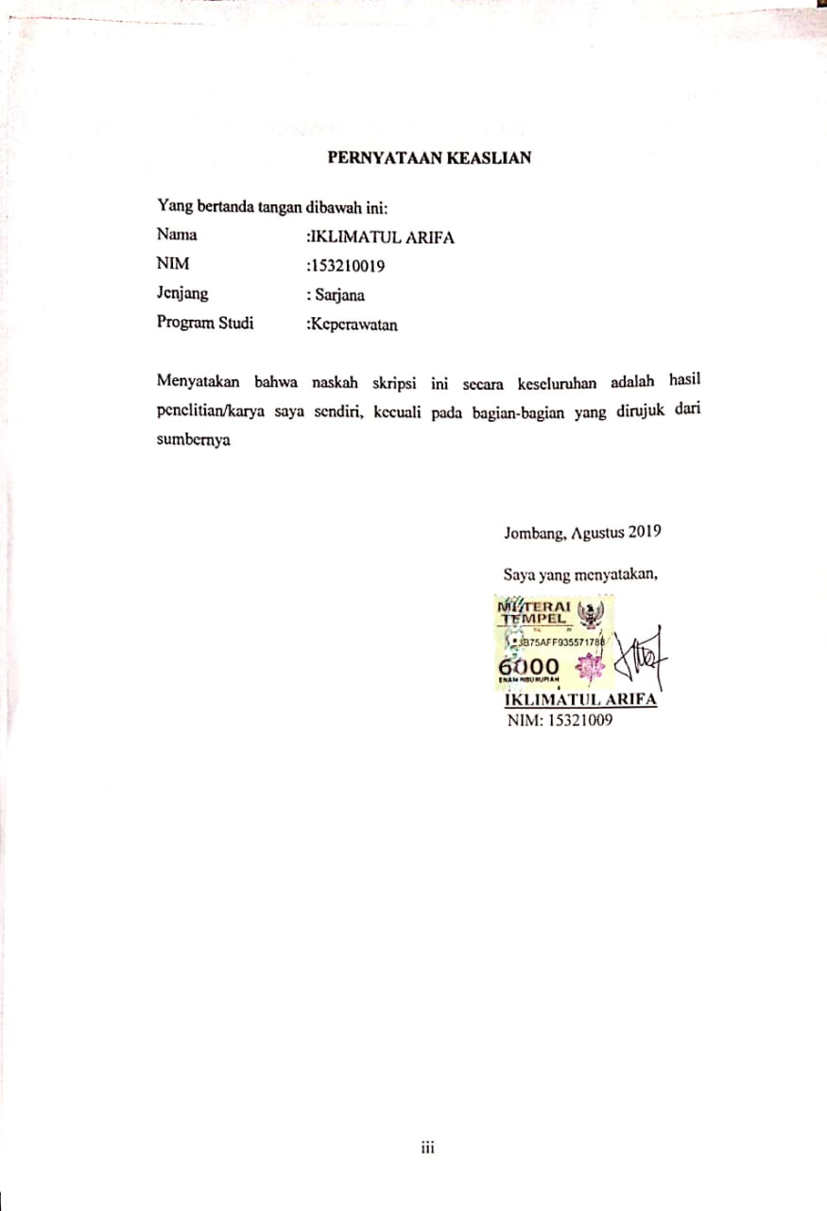

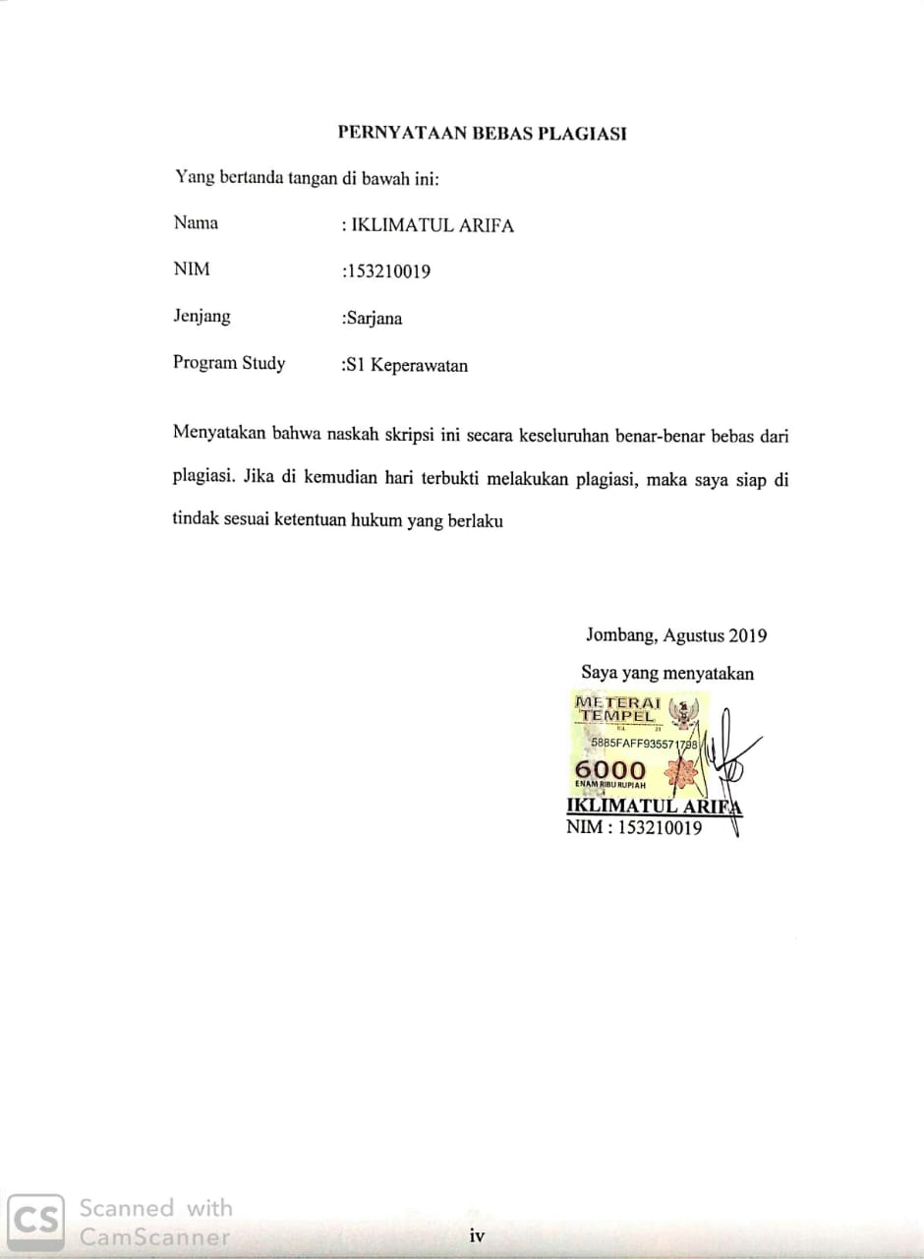

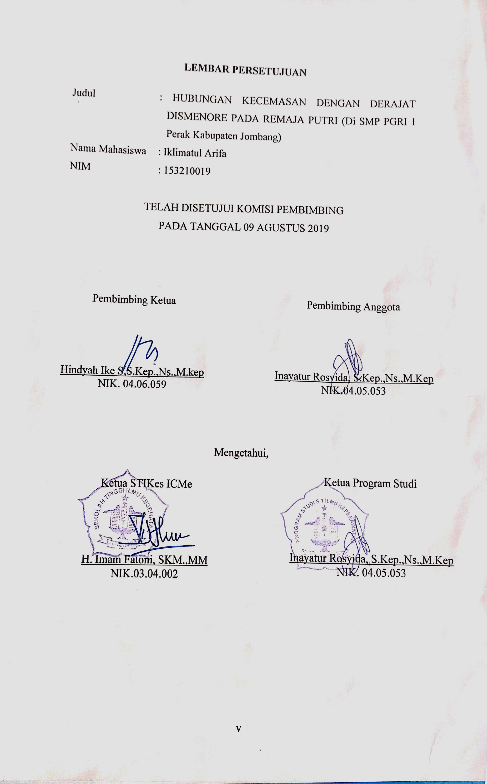

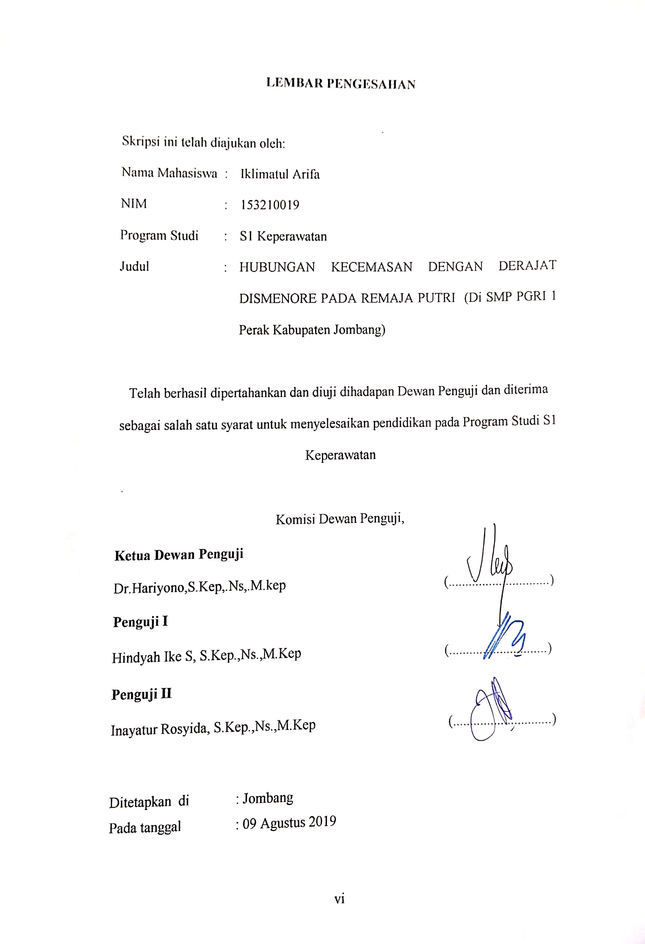

**RIWAYAT HIDUP**

Penulis dilahirkan di Situbondo pada tanggal 7 juni 1996 putra dari Bapak. Harisun dan Ibu. Sunari, peneliti merupakan anak terakhir dari 2 bersaudara.

Tahun 2010 penulis lulus SDN 2 Jangkar Situbondo, melanjutkan sekolah menengah pertama di MTS WALISONGO Situbondo lulus tahun 2012, melanjutkan sekolah menengah pertama di SMK 1 IBRAHIMY Situbondo lulus pada tahun 2015, dan pada tahun yang sama penulis mendaftar kuliah di Stikes Insan Cendekia Medika (ICMe) Jombang, penulis memilih program studi S1 Keperawatan dari tiga pilihan program studi yang ada di STIKes “Insan Cendekia Medika” Jombang sampai akhirnya menyelesaikan studi akhir

Demikian riwayat hidup ini dibuat dengan sebenarnya.

**MOTO**

**“**Teruslah menjadi diri sendiri yang baik, karena berpura-pura menjadi orang lain itu melelahkan”

**LEMBAR PERSEMBAHAN**

Yang utama dari segalanya puji syukur kehadirat Allah S.W.T yang telah memberikan kemudahan, kelancaran, kesabaran sehingga karya sederhana ini dapat terselesaikan. Ku persembahkan karya sederhana ini kepada:

1. Bapak “ Harisun” dan ibu “Sunari” tercinta, yang selalu memberikan dukungan dan doa, cinta dan kasih saying yang tak terhingga, hanya dengan selembar kertas yang bertuliskan kata persembahan semoga ini langkah awal untuk bisa membuat bapak dan ibu bangga dan bahagia.
2. Ibu. Hindyah Ike,S.Kep,.Ns.,M.Kep dan Inayatur Rosyida, S.Kep.,Ns.,M.Kep, yang tiada bosan dan lelah membimbing dan mengarahkan saya selama ini, terimakasih atas ilmu yang telah diberikan sehingga saya bisa menyelesaikan karya sederhana ini.
3. Para guru SMP PGRI 1 Pearak yang telah bersedia membantu jalannya penelitian, serta para Remaja siswi SMP PGRI 1 Perak yang telah bersedia menjadi responden dalam penelitian ini, terimakasih atas kerjasamanya.
4. Buat seseorang, teman-teman, sahabat semua yang tidak dapat saya sebutkan satu persatu, terimakasih atas bantuan, dukungan, hiburan dan semangat yang kalian berikan selama ini.
5. Terakhir untuk kalian pejuang wisuda yang nanti membaca skripsi ini jangan patah semangat karena tidak menutup kemungkinan pada fase semester akhir ada aja cobaanya, semangat rajin berdoa berpikir positif, olahraga dan cepat selesaikan skripsi kalian meskipun kalian saat ini jatuh bangun babak belur karena takdir.

**KATA PENGANTAR**

Puji syukur saya panjatkan kepada Allah SWT karena berkat rahmat dan hidayah-Nya akhirnya dapat menyelesaikan penyusunan skripsi penelitian yang berjudul “Hubungan Kecemasan dengan Derajat Dismenore pada remaja putri (Di SMP PGRI 1 Perak Kabupaten Jombang)”. Skripsi ini ditulis sebagai persyaratan kelulusan demi menempuh Program Studi S1 Keperawatan di Sekolah Tinggi Ilmu Kesehatan Insan Cendekia Medika Jombang.

Penyusunan skripsi penelitian ini tidak terlepas dari bimbingan dan bantuan dari berbagai pihak. Oleh karena itu, peneliti mengucapkan terima kasih yang sebesar-besarnya kepada: H. Imam Fatoni, SKM.,MM. selaku Ketua Sekolah Tinggi Ilmu Kesehatan Insan Cendekia Medika Jombang. Inayatur Rosyidah, S.Kep.,Ns.,M.Kep selaku Ketua Program Studi S1 Keperawatan. Hindyah Ike S, S.Kep.,Ns.,M.Kep selaku pembimbing utama. Inayatur Rosyida, S.Kep.,Ns.,M.Kep, selaku pembimbing anggota serta Dr.Hariyono,S.Kep,.Ns,.M.Kep selaku penguji yang dengan sabar dan ikhlas selalu memberikan arahan dan bimbingan dalam penyusunan hingga terselesaikannya penelitian ini, serta seluruh dosen, staf dan karyawan di STIKES ICME Jombang yang telah memberikan ilmu pengetahuan dan bimbingan selama mengikuti pendidikan di STIKES ICME Jombang. Dan tidak lupa semua pihak yang telah membantu dalam penyelesaian skripsi penelitian ini.

Saya menyadari bahwa skripsi penelitian ini masih kurang dari kesempurnaan oleh karena itu peneliti sangat mengharapkan kritik dan saran yang membangun demi kesempurnaan penelitian ini.

Akhir kata saya berharap semoga skripsi ini dapat bermanfaat bagi kita semua.

Jombang, Juni 2019

Penulis

**ABSTRAK**

**HUBUNGAN KECEMASAN DENGAN DERAJAT *DISMENORE***

**PADA REMAJA PUTRI**

(Studi di SMP PGRI 1 Perak Jombang)

**Oleh:**

**IKLIMATUL ARIFA**

**15.32.100.19**

*Dismenore* merupakan kram rahim yang terjadi selama proses menstruasi, salah satu faktor pemicu dismenore adalah faktor psikologis seperti kecemasan. Tujuan penelitian ini adalah menganalis hubungan kecemasan dengan derajat dismenore pada remaja putri di SMP PGRI 1 Perak Jombang.

Desain penelitian ini adalah deskriptif kuantitatif dengan pendekatan *cross sectional*. Populasi dalam penelitian ini seluruh siswi remaja putri kelas VII-VIII di SMP PGRI 1 Perak sebanyak 36 siswi, dengan jumlah sampel 33 siswi. Menggunakan teknik sampel *simple random sampling*. Variabel independen dalam penelitian ini adalah kecemasan, variabel dependen dalam penelitian ini adalah derajat dismenore. Instrumen yang digunakan adalah kuesoiner dan lembar observasi. Penelitian ini menggunakan uji *spearmank rank.*

Hasil penelitian menunjukkan kecemasan pada remaja putri di SMP PGRI 1 Perak kategori sedang sebanyak 5 (15,2%), berat sebanyak 25 (75,8%) dan sangat berat sebanyak 3 (9,1%), derajat dismenore pada remaja putri dalam kategori ringan sebanyak 3 (9,1%), sedang sebanyak 10 (30,3%) dan berat sebanyak 20 siswi (60,6%). Hasil uji *spearmank rank* didapatkan hasil *P* value 0,007 < α (α =0,05) maka $H_{1}$ diterima.

Kesimpulan penelitian ini adalah ada hubungan kecemasan dengan derajat dismenore pada remaja putri di SMP PGRI 1 Perak Jombang.

**Kata kunci: *dismenore*, kecemasan, remaja**

***ABSTRACT***

***RELATIONSHIP OF ANXIETY WITH THE DISMENORE DEGREES***

***IN ADOLESCENT GIRLS***

*(Study in SMP PGRI 1 Perak Jombang)*

***By:***

***IKLIMATUL ARIFA***

***15.32.100.19***

*Dysmenorrhea is uterine cramps that occur during the menstrual process, one of the triggering factors of dysmenorrhea is psychological factors such as anxiety. The purpose of this study was to analyze the relationship of anxiety with the degree of dysmenorrhea in young women in PGRI 1 Junior High School in Jombang.*

*The design of this research is quantitative descriptive with cross sectional approach. The population in this study were all female students of class VII-VIII in SMP PGRI 1 Perak as many as 36 female students, with a total sample of 33 female students. Using a simple random sampling technique. The independent variable in this study is anxiety, the dependent variable in this study is the degree of dysmenorrhea. The instruments used were questionnaire and observation sheet. This study uses the Spearman rank test.*

*The results showed anxiety in young women in SMP PGRI 1 Perak in the moderate category by 5 (15.2%), by 25 (75.8%) and very heavy by 3 (9.1%), the degree of dysmenorrhea in young girls in the light category were 3 (9.1%), 10 were moderate (30.3%) and 20 were heavy (60.6%). Spearmank rank test results obtained P value 0.007 < (α = 0.05) then H_1 is accepted.*

*The conclusion of this study is that there is a relationship of anxiety with the degree of dysmenorrhea in young women in SMP PGRI 1 Perak Jombang.*

***Keywords: dysmenorrhea, anxiety, adolescents***

**DAFTAR ISI**

**HALAMAN SAMPUL** i

**HALAMAN JUDUL DALAM** ii

**PERNYATAAN KEASLIAN**……………………………………………….. iii

**PERNYATAAN PLAGIASI**……………………………………………… iv

**LEMBAR PERSETUJUAN SKRIPSI** v

**LEMBAR PENGESAHAN** vi

**RIWAYAT HIDUP** viii

**MOTO**. viii

**LEMBAR PERSEMBAHAN** ix

**KATA PENGANTAR** x

**ABSTRACT** xi

**ABSTRAK** xii

**DAFTAR ISI**………………………………………………………………… xiii

**DAFTAR TABEL**……………………………………………………………. xv

**DAFTAR GAMBAR**……………………………………………………… xvi

**DAFTAR LAMPIRAN**…………………………………………………….. xvii

**DAFTAR LAMBANG, ISTILAH, DAN SINGKATAN**…………………. xviii

**BAB 1 PENDAHULUAN**

1.1Latar Belakang 1

1.2 Rumusan Masalah 3

1.3 Tujuan Penelitian 4

1.4 Manfaat Penelitian 4

**BAB 2 TINJAUAN PUSTAKA**

2.1Konsep Remaja .. 5

2.2 Konsep Dismenore 7

2.3 Konsep Kecemasan 15

2.4 Penelitian Terkait 23

**BAB 3 KERANGKA KONSEPTUAL DAN HIPOTESIS PENELITIAN**

3.1 Kerangka Konseptual 26

3.2 Hipotesis 27

**BAB 4 METODE PENELITIAN**

4.1 Jenis Penelitian 28

4.2 Desain Penelitian 28

4.3 Waktu dan Tempat Penelitian 29

4.4 Populasi, Sampel dan *Sampling* 29

4.5 Kerangka Kerja 31 4.6 Identifikasi dan Definisi Variabel 32

4.7 Definisi Operasional 32

4.8 Pengumpulan Data 34

4.9 Etika Penelitian 39

**BAB 5 HASIL PENELITIAN DAN PEMBAHASAN**

5.1 Hasil Penelitian………………………………………………………. 41

5.2 Pembahasan…………………………………………………………... 45

**BAB 6 PENUTUP**

6.1 Kesimpulan…………………………………………………………… 51

6.2 Saran………………………………………………………………….. 51

**DAFTAR PUSTAKA**

**LAMPIRAN**

**DAFTAR TABEL**

|  |  |  |
| --- | --- | --- |
| No Tabel |  | Halaman |
| Tabel 4.1 | Definisi operasional hubungan kecemasan dengan derajat dismenore pada remaja putri di SMP PGRI 1 Perak Jombang……………………………….. | 33 |
| Tabel 5.1 | Distribusi frekuensi karakteristik responden berdasarkan umur pada remaja putri di SMP PGRI 1 Perak Jombang…................................................... | 42 |
| Tabel 5.2 | Distribusi frekuensi karakteristik responden berdasarkan jenis kelamin di SMP PGRI 1 Perak Jombang………………………………………….. | 42 |
| Tabel 5.3 | Distribusi frekuensi karakteristik responden berdasarkan pendidikan terakhir remaja putri di SMP PGRI 1 Perak Jombang………...................... | 43 |
| Tabel 5.4 | Distribusi frekuensi kecemasan pada remaja putri kelas VII dan VIII di SMP PGRI 1 Perak Jombang…………………………………………… | 43 |
| Tabel 5.5 | Distribusi frekuensi derajat dismenore pada remaja putri kelas VII dan VIII di SMP PGRI 1 Perak Jombang……………………………………………. | 44 |
| Tabel 5.6 | Tabulasi silang hubungan kecemasan dengan derajat dismenore pada remaja putri kelas VII dan VIII di SMP PGRI 1 Perak Jombang……………… | 44 |

**DAFTAR GAMBAR**

|  |  |  |
| --- | --- | --- |
| No. Gambar |  | Halaman |
| 3.1 | Kerangka konseptual hubungan kecemasan dengan derajat dismenore pada remaja putri di SMP PGRI 1 Perak Kabupaten Jombang………………… | 26 |
| 4.1 | Kerangka kerja hubungan kecemasan dengan derajat dismenore pada remaja putri di SMP PGRI 1 Perak kabupaten Jombang............................. | 31 |

**DAFTAR LAMPIRAN**

Lampiran 1 : Jadwal Proposal Penelitian

Lampiran 2 : Surat Ijin Penelitian dari STIKES ICMe

Lampiran 3 : Surat Pernyataan Telah selesai melakukan Penelitian dari SMP PGRI 1 Perak Jombang

Lampiran 4 :Lembar Penjelasan Penelitian

Lampiran 5 : Lembar Permohonan Menjadi Responden

Lampiran 6 : Lembar Persetujuan Menjadi Responden

Lampiran 7 : Lembar Kuesoiner Kecemasan (HARS)

Lampiran 8 :Lembar Kuesoiner Dismenore (FPS-R)

Lampiran 9 : Lembar Observasi

Lampiran 10 : Lembar Tabulasi Data Umum dan Khusus

Lampiran 11 :Lembar Hasil Angket Kecemasan

Lampiran 12 :Lembar Hasil SPSS

Lampiran 13 : Lembar Bimbingan Skripsi Pembimbing I

Lampiran 14 : Lembar Bimbingan Skripsi Pembimbing II

Lampiran 15 : Lembar Pernyataan Bebas Plagiasi

**DAFTAR LAMBANG, SINGKATAN DAN ISTILAH**

% : Persen

n : Besar sampel yang dikehendaki

N : Besar populasi

d : Tingkat kepercayaan atau ketetapan yang diinginkan (0,05)

< : Kurang dari

> : Lebih dari

P : Presentase

Riskesdas : Riset Kesehatan Dasar

Dinkes : Dinas Kesehatan

WHO : *World Health Organization*

BK : Bimbingan Konseling

Depkes : Departemen kesehatan

SMP : Sekolah Menengah Pertama

STIKES : Sekolah Tinggi Ilmu Kesehatan

ICMe : Insan Cendekia Medika

PAT : *Pain Assessment Tool*

VAS : *Vas Analog Scale*

NRS :*Numeric Rating Scale*

FPR-S : *Face Pain Rating Scale*

HARS : *Hamilton Anxiety Rating Scal*

**BAB 1**

**PENDAHULUAN**

* 1. **Latar Belakang**

Masa remaja adalah masa dimana masa pertumbuhan dan perkembangan baik aspek fisik, psikis, dan kognitif mengalami perubahan yang sangat cepat, salah satunya perubahan di organ reproduksi dan psikisnya (Fikawaty, 2018). Pelajar sangat rentan mengalami masalah yang memicu kecemasan, karena dalam proses ini remaja masih kesulitan dalam menyelesaikan masalahnya baik dilingkungan sekolah maupun aktivitasnya. Bentuk kecemasan yang terjadi pada remaja seperti cemas tidak dapat menyelesaikan tugas sekolah tepat waktu, atau cemas akan tugas-tugas sekolah yang menumpuk (Khusnul, 2017). Dampak kecemasan yang berlebih membuat remaja sulit berkonsentrasi, proses belajar yang terganggu, gelisah, insomnia, kehilangan nafsu makan sampai sesak nafas (Yamani, 2017). Selain kecemasan, faktor lain yang dialami remaja adalah dismenore (Khusnul, 2017).

Dismenore merupakan kram rahim yang terjadi selama proses menstruasi, keluhan ini mulai dirasakan saat menjelang menstruasi dan terus berlanjut sampai hari ke-3 (Fauziah, 2018). Salah satu faktor yang memicu dismenore adalah faktor psikologis seperti kecemasan, seseorang dikatakan cemas jika mengalami kekhawatiran terhadap sesuatu yang tidak pasti khususnya pada remaja saat menjelang menstruasi. Dampak dari dismenore ini bisa membuat pelajar tidak masuk sekolah akibat nyeri yang dirasakan. Secara tidak lansung kecemasan dapat menurunkan ambang nyeri yang

membuat nyeri haid semakin berat dengan tingkat kronis dan akut. (Andriani, 2017).

WHO (2017) mengungkapkan kejadian sebesar 1.769.425 jiwa (90%) wanita mengalami dismenoredengan 10-15% yang mengalami dismenoreberat. Di Indonesia angka kejadian dismenore terdiri dari 54,89% dismenore primer dan 9,36% dismenore sekunder (Yusuf, 2017). Di Jawa Timur jumlah remaja putri yang mengalami dismenoredan datang kepelayanan kesehatan sebesar 11.565 jiwa (1,31%) (BPS Provinsi Jawa Timur, 2017). Jumlah penduduk remaja di Kabupaten Jombang yang berusia reproduktif sebesar 27,988 jiwa, dengan jumlah yang mengalami menstruasi dan datang ke pelayanan kesehatan karena nyeri saat haid sebesar 9.678 jiwa (Adi Aprilia, 2017). Berdasarkan survei awal yang dilakukan pada tanggal 2 april 2019 jam 11.00 WIB di SMP PGRI 1 Perak. Menunjukkan bahwa dari 12 siswi kelas IX yang menstruasi sebanyak 7 orang dan 5 dari 7 siswi merasa cukup terganggu aktivitas sehari-harinya karena dismenore serta kerap kali merasa cemas tidak bisa mengikuti pelajaran dikelasnya. Menurut informasi yang didapat dari guru BK setiap bulannya pasti ada 1-3 orang siswi yang tidak masuk sekolah akibat dismenore.

Salah satu faktor penyebab dismenore adalah faktor psikologis (sakit kepala, sakit pinggang, lemas dan tanda-tanda PMS lainnya) maupun kondisi psikologis seperti: bingung, stress, cemas, serta gangguan emosional lainnya. Penyebab-penyebab diatas mengakibatkan remaja putri tidak konsentrasi dalam mengikuti mata pelajaran, merasa cemas karena tidak mampu menyelesaikan tugas sekolahnya serta sampai tidak masuk sekolah

dikarenakan nyeri yang dirasakannya (Yamani, 2017). Saat remaja cemas menghadapi menstruasi akan mengakibatkan penurunan terhadap ambang nyeri dan menimbulkan nyeri semakin berat (Yusuf, 2017). Hasil penelitian yang dilakukan oleh Sukmiati (2017) Menunjukkan bahwa semakin tinggi tingkat kecemasan maka kejadian dismenore pada remaja putri semakin berat.

Penting adanya dampingan untuk remaja dalam memberikan penjelasan menghadapi setiap konflik yang dihadapinya, agar tidak memicu kecemasan yang tambah berat. Salah satunya adalah sebagai edukator yang dapat memberikan informasi tentang pengaruh faktor kecemasan terhadap kejadian dismenore. Memberikan edukasi berupa penjelasan bahwa jika semakin cemas tingkat nyeri akan semakin berat dan mengajarkan untuk mengalihkan rasa cemas dengan selalu berfikir positif, serta memberikan gambaran terkait *premenstrual syndrom* agar remaja bisa mengenali tanda dan gejala yang akan terjadi untuk mengantisipasi setiap bulannya ketika kejadian emosi tidak stabil (Khusnul, 2017). Berdasarkan dari latar belakang yang telah diuraikan peneliti tertarik untuk lebih jauh meneliti “hubungan kecemasan dengan derajat dismenore pada remaja putri di SMP PGRI 1 Perak.

**1.2** **Rumusan Masalah**

Apakah ada hubungan kecemasan dengan derajat dismenorepada remaja putri di SMP PGRI 1 Perak?

**1.3** **Tujuan Penelitian**

1.3.1 Tujuan Umum

Menganalisis hubungan kecemasan dengan derajat dismenorepada remaja putri di SMP PGRI 1 Perak.

1.3.2 Tujuan Khusus

1. Mengindentifikasi kecemasan pada remaja putri di SMP PGRI 1 Perak.
2. Mengindentifikasi dearajat dismenorepada remaja putri di SMP PGRI 1 Perak.
3. Mengindentifikasi hubungan kecemasan dengan derajat dismenorepada remaja putri di SMP PGRI 1 Perak.

**1.4 Manfaat Penelitian**

1.4.1 Manfaat Teoritis

Hasil penelitian ini dapat dijadikan sebagai bahan kajian terhadap materi asuhan pelayanan keperawatan maternitas serta menjadi acuan intervensi keperawatan terkait tentang faktor resiko kecemasan dengan derajat dismenore pada remaja putri.

1.4.2 Manfaat Praktis

Manfaat penelitian ini bisa menambah informasi bagi siswi tentang gangguan psikis yaitu kecemasan agar bisa mengontrol saat faktor tersebut timbul karena jika semakin cemas tingkat nyeri akan semakin parah. Hasil penelitian ini bisa menjadi landasan bagi penelitian selanjutnya dengan metode penelitian yang berbeda dalam upaya terkait tingkat kecemasan dengan derajat dismenore pada remaja putri.

**BAB 2**

**TINJAUAN PUSTAKA**

**2.1 Konsep Remaja**

2.1.1 Pengertian Remaja

Remaja berasal dari bahasa inggris “*Teenager*” yakni individu antara umur 13 tahun-19 tahun. Sedangkan dalam bahasa latin dikenal dengan “*Adolescence*” yaitu tumbuh untuk mencapai kematangan. Menurut WHO, yang disebut remaja adalah mereka yang berada pada tahap transisi antara masa kanak-kanak dan dewasa. Batasan usia remaja menurut WHO adalah 12 sampai 24 tahun. Menurut Depkes RI adalah antara 10 sampai 19 tahun dan belum kawin. Remaja adalah anak usia 10-24 tahun yang merupakan usia antara masa kanak-kanak dan masa dewasa dan sebagai titik awal proses reproduksi, sehingga perlu dipersiapkan sejak dini. Monks, Knoer dan Haditono mengklasifikasikan masa remaja menjadi empat bagian, yaitu masa pra remaja 10-12 tahun, masa remaja awal 12-15 tahun, masa remaja pertengahan 15-18 tahun, masa remaja akhir 18-21 tahun (Elly Setyaningsih, 2017:24)

2.1.2 Tahapan Masa Remaja

Masa ini dibagi menjadi 3 tahap yaitu:

Masa remaja awal (12-15 tahun), pada fase ini seorang remaja mulai meninggalkan masa anak-anak dan berupaya mengembangkan kepribadiannya dengan tidak bergantung pada orang tua. Pada fase ini seorang remaja difokuskan terhadap penerimaan dalam bentuk dan kondisi fisik serta pengaruh sosial yang kuat terhadap teman sebayanya

1. Masa remaja pertengahan (15-18 tahun), fase ini ditandai dengan adanya kemampuan pola pikir yang meningkat. Pada fase ini tingkah laku kematangan remaja mulai berkembang. Remaja dalam fase ini juga sudah berani menentukan keputusan-keputusan awal yang berkaitan dengan pekerjaan yang ingin dicapai, bahkan penerimaan dari lawan jenis mulai penting bagi seorang remaja dalam fase ini.
2. Masa remaja akhir (19-22 tahun), pada fase ini seorang remaja sudah memasuki tahap akhir untuk berperan menjadi orang dewasa. Pada fase ini remaja sudah memantapkan tujuan pekerjaan serta mengembangkan rasa indentitas pribadi. Dalam fase ini remaja mempunyai keinginan kuat untuk bisa diterima oleh teman sebaya serta orang dewasa (Sari Priyanty , 2014).

2.1.3 Ciri-ciri perkembangan remaja

Perkembangan remaja terlihat pada 6 faktor yaitu:

1. Perkembangan biologis

Perubahan fisik pada pubertas adalah hasil dari aktivitas hormonal yang dipengaruhi system saraf pusat. Pada faktor ini perubahan fisik tampak jelas meningkat.

1. Perkembangan psikologis

Pada teori psikososial tradisional beranggapan bahwa perkembangan pada masa remaja menghasilkan terbentuknya indentitas.

1. Perkembangan kognitif

Pada tahap perkembangan ini kemampuan berfikir sudah mencapai puncaknya. Remaja sudah tidak bisa dibatasi dengan kenyataan dan aktual secara kongkret, kemungkinan-kemungkinan yang akan terjadi sudah diperhatikan dalam tahap perkembangan ini oleh remaja.

1. Perkembangan moral

Pada masa anak-anak mereka hanya bisa menerima sudut pandang dan keputusan orang dewasa, sedangkan bagi remaja untuk bisa mendapatkan autonomi dari orang dewasa mereka harus mengganti seperangkat moral dan nilai mereka sendiri.

1. Perkembangan spiritual

Dalam perkembangan ini mereka sudah bisa berfikir secara logis,berempati dan berfilosofi.

1. Perkembangan social

Pada tahap perkembangan ini masa remaja adalah dimana mereka bebas dalam bersosialisai terhadap teman dekat dan teman sebayanya. Remaja harus membebaskan diri mereka dari dominasi keluarga dan menetapkan sebuah indentitas yang mandiri dari kewenangan keluarga (Elly Setyaningsih , 2017:20)

**2.2 Konsep Dismenore**

2.2.1 Pengertian Dismenore

Dismenore merupakan sebuah gejala bukan penyakit, nyeri menstruasi atau dismenoredisebabkan karena kontraksi otot rahim. Kontraksi ini menimbulkan nyeri kejang otot (spamodik) pada perut bagian bawah menyebar ke sisi dalam paha atau bagian pinggang yang terjadi menjelang haid atau selama proses menstruasi berlangsung (Aprilia, 2017).

Dismenore dapat berlansung selama beberapa jam hingga beberapa hari, pada umunya dismenore terjadi menjelang menstruasi sampai terjadinya menstruasi selama 24-48 jam (Harel, 2006). Gejala umum yang paling sering menyerang perempuan adala kram pada perut, gejala penyerta lainnya seperti lemas, mual, nyeri punggung, pegal, diare, sakit kepala, pusing hingga pinsang (Okoro dkk, 2013). Berdasarkan penelitian yang dilakukan oleh Ernawati (2010) disemarang hasilnya pada mahasiswa ditemukan kejadian dismenorea ringan sebanyak 18%, dismenore sedang 62%, dan dismenore berat 20%. Dimana ini dapat mengganggu aktivitas dan proses belajar sehingga dampaknya dapat berpengaruh pada prestasi akademik mahasiswa. Bahkan beberapa tahun sebelumnya, Tangchai (2004) mengemukakan remaja yang mengalami dismenore sebanyak 58% diantaranya disertai dengan sakit punggung dan 42,9% mengalami pegal-pegal.

2.2.2 Etiologi dismenore

Dismenore muncul akibat endomentrium memproduksi prostaglandin dalam jumlah tinggi (Morgan & Hamilton, 2009):

1. Pengaruh progesterone selama fase luteal siklus menstruasi, dimana prostaglandin meningkat dalam endometrium, mencapai level tinggi saat hari pertama menstruasi.
2. Prostaglandin memicu kontraksi yang kuat pada myometrium dan menyempitkan pembuluh darah. Hal ini dapat menimbulkan iskemia, disintegrasi endometrium, pendarahan dan nyeri (Morgan & Hamilton, 2009).
   1. 3 Klasifikasi dismenore
      * 1. Dismenore primer banyak ditemukan pada remaja biasanya nyeri yang timbul tanpa adanya kelainan organ reproduksi maupun organ yang lain. Nyeri ini timbul bersaman atau beberapa waktu setelah *menarche*, rasa nyeri muncul sesaat sebelum menstruasi dan berhenti 2-3 hari menstruasi. Nyeri ini bersifat kejang terbatas pada perut bawah dan biasanya dapat meluas ke area pinggang dan paha (Astarto, 2011).
        2. Dismenore sekunder biasanya terjadi pada kebanyakan wanita dewasa yang mana nyeri timbul saat setelah selesai menstruasi. Tanda-tanda klinis dari nyeri ini seperti: *endometriosis*, radang *pelvis*, *fibroid*, *adenomiosis*, kista *ovarium*, dan kongesti *pelvis* ( Astarto, 2011).

2.2.4 Gejala dismenore

Gejala dismenore menurut Khusnul (2017), adalah nyeri pada bagian bawah yang menjalar ke punggung sampai tungkai. Nyeri dirasakan hilang timbul yang terus menerus ada, biasanya muncul sesaat atau selama menstruasi dan mencapai puncaknya setelah 24 jam sampai 2/3 hari mulai menghilang. Nyeri ini biasanya juga disertai oleh kram uterus yang menimbulkan nyeri, payudara terasa berat, membesar dan nyeri tekan, nyeri punggung, nyeri kepala, pusing, kelelahan, mual, muntah konstipasi dan diare.

* + 1. Derajat dismenore

Khusnul (2017), Menyatakan bahwa derajat keparahan dismenore dibagi menjadi tiga tingkat keparahan yaitu :

1. Dismenore ringan

Dismenore yang terjadi beberapa saat tanpa mengganggu aktivitas individu yang mana individu masih mampu melakukan aktivitasnya (Khusnul, 2017). Jika menggunakan *face pain score* derajat ringan terdapat pada skala 1-4 (Leppert, 2004).

1. Dismenore sedang

Pada disminore tingkat ini individu memerlukan obat penghilang nyeri, akan tetapi masih bisa beraktivitas seperti biasanya (Khusnul, 2017).Jika menggunakan *face pain score* derajat sedang terdapat pada skala 5-6 (Leppert, 2004).

1. Dismenore berat

Rasa nyeri dalam derajat ini seperti terbakar dan dapat menghambat aktivitasnya harian seseorang. Dalam kondisi ini perlu istirahat beberapa hari dan disertai gejala lain seperti: sakit kepala, migrain, diare, lemas, rasa tertekan, dan mual (Khusnul, 2017). Jika menggunakan face pain score derajat berat terdapat di skala 7-10 (Leppert, 2004).

* + 1. Faktor penyebab dismenore

Faktor resiko terjadinya dismenore primer meenurut Bare & Smeeltzer (2001) meliputi:

1. *Menarche* pada usia awal

*Menarche* pada usia dini menimbulkan alat-alat belum berfungsi secara maksimal serta belum siap mengahadapi perubahan sehingga memicu timbulnya nyeri saat menstruasi.

1. Belum hamil dan melahirkan

Perempuan hamil umumnya terjadi alergi pada syaraf yang memicu adrenalin mengalami penurunan, serta mengakibatkan leher rahim melebar sehingga derajad nyeri yang dirasakan berkurang bahkan hilang.

1. Lama menstruasi lebih dari normal (tujuh hari).

Lama menstruasi menyebabkan uterus lebih lama berkontraksi, dan semakin banyak prostaglandin yang dikeluarkan. Terjadinya kontraksi uterus terus menerus menimbulkan suplai darah ke uterus terhenti dan terjadilah dismenore, sedangkan semakin banyak prostaglandin yang dikeluarkan menjadi pemicu datangnya rasa nyeri.

1. Mengkonsumsi alkohol

Konsumsi alkohol yang berkepanjangan menimbukan kerusakan pada hati. Hati berfungsi menghancurkan estrogen untuk di sekresi oleh tubuh. Jika fungsi hati terganggu maka estrogen tidak dapat di sekresi dan mengakibatkan estrogen meningkat sehingga menimbulkan gangguan pada pelvis.

1. Perokok.

Merokok dapat meningkatkan lama menstruasi dan derajad dismenore semakin parah.

1. Tidak pernah olahraga.

Kurangnya aktivitas dapat meningkatkan kejadian dismenore selama menstruasi. Hal ini disebabkan sirkulasi darah dan oksigen turun, sehingga dampaknya pada uterus yang memicu terjadinya nyeri saat menstruasi.

1. Stress dan cemas

Stress mengakibatkan saraf pinggul dan otot bawah tertekan sehingga menimbulkan nyeri atau dismenore sedangkan cemas mengakibatkan derajad nyeri yang dialami semakin parah.

2.2.7 Upaya mengatasi dismenore

* + - 1. Edukasi dan konseling

Memberikan edukasi kepada remaja bahwa keluhan ini juga dirasakan wanita lain diluar sana. Memberikan gambaran mengenai dismenore sehingga remaja/inividu tersebut bisa mengenali tanda dan gejala yang akan terjadi untuk dapat mengantisipasi setiap bulannya ketika kejadian ketidakstabilan emosi terjadi (Khusnul, 2017).

* + - 1. Diet

Penurunan konsumsi kafein dapat menurunkan tegang, kecemasan, dan insomnia. Diet vegetarian rendah lemah juga baik untuk mengurangi intensitas dan lama dismenore (Colin, 2007).

* + - 1. Olahraga

Olahraga berupa lari bisa mengurangi keluhan *premenstrual syndrome*, mengurangi dismenore dan dapat membantu relaksasi tidur di malam hari (Glaster, 2015).

* + - 1. Pemberian obat analgesik

Obat analgesik yang sering diberikan preparat kombinasi aspirin, fansetin serta oat yang beredar dipasaran misalnya: novalgin, postan, *acctaminophen* dan sebagainya.

* + - 1. Distraksi

Pengalihan perhatian dari hal yang menyebabkan nyeri seperti: menyanyi, berdoa, menceritakan gambar atau foto dengan kertas, mendengarkan musik dan bermain satu permainan.

* + - 1. Relaksasi

Teknik pengendoran atau pelepasan ketegangan, teknik relaksasi sederhana terdiri atas nafas abdomen dengan frekuensi lambat berirama contoh: bernafas dalam-dalam dan pelan.

2.2.8 Skala Pengukuran Nyeri

Penggunaan pengukuran skala nyeri yang sudah teruji validitas dan realibitasnya akan memberikan akurasi pada pengukuran nyeri, jenis-jenis pengukuran skala nyeri yang dapat digunakan pada anak dan remaja meliputi:

1. *Faces pain scale*

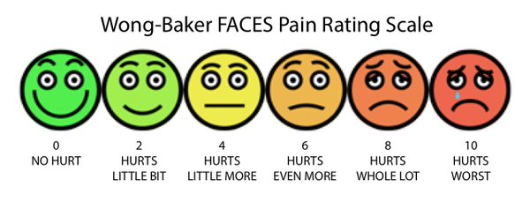

Pengukuran ini dapat digunakan pada anak umur 4-17 tahun bahkan untuk orang dewasa untuk pendeksripsian nyeri yang dirasakan. Alat ukur ini menggunkan 6 skala wajah yang bisa menggambarkan tingkat nyeri yang dirasakan dari nilai 0 paling kiri gambar wajah tersenyum atau tidak ada nyeri sampai nilai 10 ujung paling kanan dengan gambar wajah menangis atau nyeri yang tak tertahankan (James & Ashwill, 2007).

1. APPT *(Adolescent pediatric pain tool)*

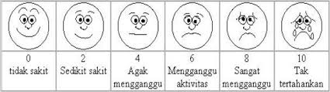

Pengukuran ini menggunakan *body image* untuk mengindentifikasi nyeri. Terdiri dari daftar kata yang digunakan untuk menggambarkan tingkat nyeri yang dirasakan. Dapat digunakan pada anak usia 8-17 tahun (James & Ashwill, 2007).

1. *Numeric ratin scale*

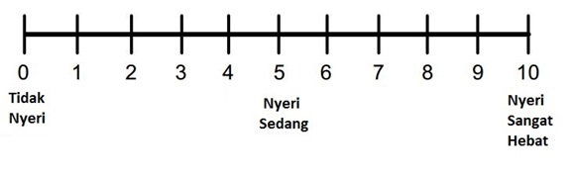

Skala ini menggunakan angka 0-10 atau 0-100 untuk menggambarkan peningkatan nyeri yang dirasakan. Alat ukur ini digunakan pada anak yang sudah mengenal angka (James & Ashwill, 2007).

1. VAS (*Visual analog scale)*

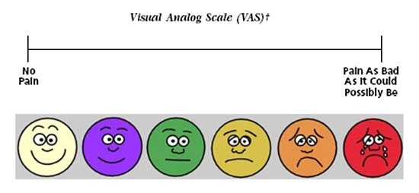

Alat ini menggunakan angka sebagai perbandingan yang dimulai dari angka 0-10 (Potts & Mandleco, 2007). Skala ini umumnya menggunakan garis 10 cm, yang mana ujung garis satunya menggambarkan nyeri yang tidak terasa dan ujung satunya lagi nyeri yang amat berat. Alat ukur ini dapat digunakan anak usia sekolah maupun remaja (James & Ashwill, 2007).

**2.3 Konsep Kecemasan**

2.3.1 Pengertian Kecemasan

Kecemasan merupakan sebuah respon individu menghadapi suatu kondisi yang tidak menyenangkan dan semua makhluk hidup mengalaminya dalam kehidupan sehari-harinya (Yamani, 2017). Kecemasan mempunyai kaitan yang erat dengan perasaan yang tidak pasti dan tidak berdaya, kondisi emosi ini dialami secara subjektif dan dikomunikasikan dalam hubungan interpersonal (Khusnul, 2017).

Kecemasan wajar dialami oleh setiap individu, hal ini sudah menjadi bagian dari kehidupan sehari-hari. Kecemasan merupakan perasaan dimana individu merasa khawatir, takut serta tidak percaya diri yang tidak jelas asal ataupun wujudnya (Khusnul, 2017).

2.3.2 Tingkat Kecemasan

Menurut peplau (Yamani, 2017) tingkat kecemasan yang dialami individu ada empat jenis yaitu:

1. Kecemasan Ringan

Ketegangan yang dialami individu sehari-hari, dalam kondisi ini individu masih dapat waspada lapang persepsinya meluas dan menajamkan indra. Dalam keadaan ini masih dapat memberikan motivasi untuk individu belajar serta mampu menyelesaikan masalahnya secara efektif sehingga dapat mengahasilkan pertumbuhan dan kreativitas.

1. Kecemasan Sedang

Individu masih terfokus pada pikiran yang menjadi perhatiannya, dalam kondisi ini terjadi penyempitan lapangan persepsi, akan tetapi individu dalam kondisi ini masih dapat melakukan berbagai hal dengan arahan orang lain.

1. Kecemasan Berat

Dalam kondisi ini individu tidak dapat berpikir tentang banyak hal pusat perhatiaanya pada detail yang kecil serta lapangan persepsinya sangat sempit. Dalam kondisi ini untuk mengurangi kecemasan diperlukan banyak arahan untuk bisa terfokus ke area lain.

1. Kecemasan sangat berat

Kondisi ini masuk pada situasi darurat, dimana individu kehilangan kendali dalam dirinya. Meskipun sudah diperintah individu tidak mampu melakukan apaupun karena hilangnya kontrol dalam dirinya. Aktivitas motorik mengalami peningkatan, penurunan kemampuan untuk berhubungan dengan orang lain, persepsi yang menyimpang dan hilangnya pikiran rasional serta terjadinya disorganisasi kepribadian (Yamani, 2017).

* + 1. Teori kecemasan
       1. Pandangan Psikoanalitis

Kecemasan adalah problem emosional yang terjadi antara dua elemen kepribadian yaitu id dan superego. Id mewakili dorongan insting dan implus primitif, sedangkan superego mencerminkan hati nurani yang dikontrol oleh norma budaya (Gail. W. Stuart, 2006).

* + - 1. Pandangan Interpersonal

Kecemasan muncul dari perasaan takut, gelisah terhadap ketidaksukaan dan penolakan interpersonal. Kecemasan juga ada kaitannya dengan trauma, misalnya perpisahan atau kehilangan yang mengakibatkan kerentanan tertentu.

* + - 1. Pandangan Prilaku

Kecemasan merupakan aspek depresi atau frustasi yang mana segala sesuatu mengganggu individu untuk mencapai tujuan yang diinginkan. Terdapat hubungan timbal balik antara masalah dan kecemasan: masalah memicu kecemasan dan kecemasan memicu perasaan tidak berdaya yang ujungnya meningkatkan masalah yang dirasakan.

* + - 1. Kajian Keluarga

Gangguan kecemasan biasanya terjadi dalam keluarga. Gangguan ini juga tumpang tindih antara gangguan kecemasan dengan depresi.

* + - 1. Kajian Bioogis

Menunjukkan bahwa otak mempunyai reseptor khusus, untuk *benzodiazepin,* obat-obatan yang neuro regulator inhibisi *asam gama-aminobutirat (GAMA)*, yang mana berperan penting dalam mekanisme biologis yang berhubungan dengan kecemasan (Gail W. Stuart, 2006).

2.3.4 Faktor Presipitasi

Menurut Khusnul (2017), faktor presipitasi adalah semua hal yang berhubungan dengan ketegangan yang dapat memicu timbulnya kecemasan. Faktor presipitasi kecemasan dibagi menjadi dua jenis yaitu:

1. Ancaman terhadap integritas fisik
2. Sumber *Internal*, yaitu kegagalan mekanisme fisiologis sistem imun, regulasi suhu tubuh serta perubahan biologis normal.
3. Sumber *Eksternal,* yaitu paparan terhadap infeksi virus dan bakteri, polusi lingkungan, kecelakaan, kekurangan nutrisi, dan tidak memadainya tempat tinggal.
4. Ancaman terhadap harga diri
5. Sumber *Internal,* yaitu kesulitan dalam beradaptasi baik dirumah maupun ditempat kerja serta penyesuain terhadap peran baru. Berbagai ancaman untuk integritas fisik juga dapat mengancam harga diri seseorang.
6. Sumber *Eksternal,* yaitu mendapat tekanan dari kelompok, sosial budaya, kehilangan orang yang penting dalam hidupnya, perceraian, serta perubahan status pekerjaan.

2.3.5 Faktor yang mempengaruhi kecemasan

Terdapat beberapa hal yang bisa mempengaruhi tingkat kecemasan yaitu:

1. *Trait anxiety*

*Trait anxiety* adalah kecenderungan tingkat kemasan yang merupakan bagian dari kepribadian individu. Jika individu mempunyai *trait anxiety* yang tinggi, maka sangat mungkin individu tersebut akan lebih rentan cemas daripada individu lain yang memiliki *trait anxiety* rendah (Khusnul, 2017).

1. Kepercayaan diri

Tingkat kepercayaan diri yang tinggi cenderung akan membuat seorang remaja lebih mampu mengatasi kecemasanya ketimbang remaja lain yang memiliki tingkat kepercayaan rendah. Kepercayaan diri adalah bagaimana seseorang memandang kemampuannya dalam mengahadapi tugas yang ada di depannya. Jika seseorang mampu dan bisa mengatasi tugasnya, maka tingkat kecemasannya cenderung menurun (Khusnul, 2017).

1. Pengalaman masa lalu

Pengalaman akan membuat individu lebih bisa mengontrol kecemasan akan tetapi dapat juga membuat individu tersebut semakin cemas. Jika dari kecil individu tersebut mendapat perilaku yang membuat dia takut, cemas atau khawatir, ragu-ragu, maka individu tersebut akan meniru dan mencontoh yang akhirnya perlahan masuk menjadi bagian dari ciri kepribadian. Individu yang bisa mengontrol stressor akan lebih bisa mentolerir kecemasannya. Namun bagi yang tidak bisa mengontrol stressor akan lebih meningkatkan kecemasan itu sendiri. Pada umumnya, orang yang keseringan cemas dalam kesehariannya, cenderung bisa mengantisipasi timbulnya cemas yang lebih berat (Stuart & Sundeen, 2001).

1. Umur

Lansia beranggapan kecemasan sebagai faktor alamiah dari proses penuaan dan dapat diabaikan. Akan tetapi, normalnya kondisi kecemasan hebat pada dewasa muda bisa dirasakan sebagai keluhan ringan untuk lansia. Cara lansia bereaksi terhadap kecemasan berbeda dengan reaksi seseorang yang lebih muda (Smeltzer & Bare, 2001).

1. Lingkungan dan dukungan orang terdekat

Lingkungan dan dampingan dari keluarga juga bisa mempegaruhi kecemasan seseorang. Kehadiran keluarga yang dicintai atau teman dapat mengurangi rasa cemas mereka, namun ada juga lebih senang menyendiri ketika merasakan cemas. Di lingkungan yang asing juga bisa mempengaruhi rasa cemas dikarenakan ada beberapa individu yang sukar beradaptasi dilingkungan baru. Beberapa orang menggunakan kecemasan sebagai alat untuk memperoleh perhatian dari keluarganya (Khusnul, 2017).

2.3.6 Tanda-gejala kecemasan

Yamani (2017) berpendapat bahwa gejala umum dalan kecemasan dibagi menjadi gejala somatik dan gejala psikologis yaitu:

* + - 1. Gejala somatik terdiri dari:

1) Iritabilitas kardivaskuler: peningkatan tekanan darah, jantung berdebar, palpitasi, 2) Tegang pada otot skelet: sakit kepala, kontraksi pada bagian belakang leher atau dada, suara bergetar dan nyeri punggung 3) Keringat berlebih, 4) Sindrom hiperventilasi: pusing, sesak nafas serta, 5) Gangguan fungsi ganstrointestinal: tidak nafsu makan, mual, muntah, diare, konstipasi.

* + - 1. Gejala psikologis terdiri dari respon prilaku, kognitif dan afektif:

1) Respon perilaku: gelisah, menarik diri, melarikan diri dari masalah, mudah sedih, emosi, sensitif, gampang marah, 2) kognitif: konsentrasi buruk, pelupa, hambatan berpikir, bingung, kreativitas menurun, insomnia dan mimpi buruk, 3) Afektif: mudah terganggu, tidak sabar, tegang, gugup, ketakutan, waspada, khawatir, kecemasan, mati rasa, rasa bersalah, malu.

2.3.7 Teknik menurunkan kecemasan

Menurut Long (Khusnul 2017), ada beberapa cara untuk menurunkan kecemasan yaitu: Teknik relaksasi dan distraksi, menyediakan informasi/penjelasan, memfasilitasi pemecahan masalah, penggunaan obat anti cemas (*benzodiazepine & non benzodiazepine*), menggali perasaan serta *biofeedback.*

2.3.8 Cara mengukur tingkat kecemasan

Alat ukur kecemasan yaitu dengan menggunakan HARS ( *Hamilton Anxiety Rating Scale*), yang terdapat 14 kelompok gejala, masing-masing kelompok gejala diberi penilaian antara 0-4 dengan penilaian sebagai berikut:

Nilai 0 : Tidak ada gejala/keluhan

1 : Gejala ringan (terdapat salah satu gejala)

2 : Gejala sedang (terdapat separuh gejala)

3 : Gejala berat (terdapat dari separuh gejala)

4 : Gejala sangat berat (terdapat semua gejala)

Penilaian derajad kecemasan

Skor <6 : Tidak ada kecemasan

7- 14 : Kecemasan ringan

15- 28 : Kecemasan sedang

29 - 42 : Kecemasan berat

43 – 56 : Kecemasan sangat berat

Kategori 14 kelompok gejala menurut HARS adalah:

1. Perasaan cemas

Seperti: Cemas, firasat buruk, takut akan pikiran sendiri, serta mudah tersinggung

1. Tegang

Seperti: Merasa tegang, lesu, tidak dapat istirahat tenang, mudah terkejut, mudah nangis, gemetar, gelisah.

1. Ketakutan

Seperti : Takut pada gelap, orang asing, takut saat sendirian, keramaian lalu lintas, kerumunan orang banyak serta takut pada binatang besar.

1. Gangguan tidur

Seperti : Sulit tidur, terbangun malam hari, mimpi buruk, bangun tidur lemas.

1. Gangguan kecerdasan

Seperti : Konsentrasi menurun, daya ingat menurun.

1. Perasaan depresi (murung)

Seperti : Kehilangan minat, sedih, perasaan berubah-ubah sepanjang hari.

1. Gejala somatik/fisik/otot

Seperti : Sakit dan nyeri pada otot, kaku, kedutan otot, gigi gemerutuk, suara tidak stabil

1. Gejala sensorik

Seperti : Tinitus (telinga berdeging), penglihatan kabur, muka merah/pucat, merasa lemah, perasaan ditusuk-tusuk.

1. Gejala kardiovaskuler (jantung dan pembuluh darah)

Seperti: Takikardi (denyut jantung cepat), berdebar-debar, nyeri dada, denyut nadi mengeras, rasa lemas mau pingsan, detak jantung hilang berhenti sekejap.

1. Gejala respiratory (pernapasan)

Seperti : Rasa tertekan atau sempit di dada, rasa tecekik, sering menarik nafas, nafas pendek,/sesak.

1. Gejala gastrointestinal/pencernaan

Seperti : Sulit menelan, gangguan pencernaan, nyeri sebelum dan sesudah makan, perasaan terbakar diperut, rasa kembung atau penuh, mual, muntah, buang air besar lembek, konstipasi (sukar BAB) dan kehilangan berat badan.

1. Gejala urogenital (perkemihan dan kelamin)

Seperti : sering kencing, telat datang bulan, darah haid berlebihan, darah haid sedikit, masa haid panjang, masa haid amat pendek, dingin, ejakulasi dini, ereksi melemah, ereksi hilang, dan impontensi.

1. Gejala autonomy

Seperti : Mulut kering, muka merah, mudah sekali berkeringat, pusing, sakit kepala, kepala terasa berat.

1. Perilaku sikap sewaktu wawancara

Seperti : gelisah, tidak tenang, jari gemetar, dahi/kening mengkerut, muka tegang, otot tegang, nafas pendek dan cepat.

**2.4 Penelitian Terkait**

Adapun penelitian yang terkait dengan penelitian ini adalah sebagai berikut:

1. M.Khusnul (2017), Melakukan penelitian dengan judul “Tingkat Kecemasan dengan derajad dismenore pada Atlet bola putri POMNAS XII DIY” Penelitian ini bertujuan untuk seberapa besar tingkat kecemasan dengan derajad dismenore pada atlet putri POMNAS kota Yogyakarta. Metode yang digunakan adalah metode survey dengan teknik pengambilan data menggunakan angket (kuisoner). Populasi dari penelitian ini adalah seluruh atlet putri Pomnas XII dengan penentuan sampel dengan teknik *incendental sampling*. Sampel dalam penelitian ini sebanyak 45 atlet. Teknik analisa data menggunakan analisa deskriptif yang dituangkan dalam bentuk persentase terbagi dalam 4 kategori. Dengan hasil penelitian diperoleh kesimpulan bahwa tingkat kecemasan dalam kategori ringan sebanyak (55,6%), dan mengalami derajat dismenore dalam kategori nyeri ringan sebanyak (42,25).

(Sumber: M. Khusnul, Jurnal UPI Volume 5, No 1, juny 2017)

1. Eva Yeni R dkk (2014), Penelitian yang sama dengan judul “Hubungan tingkat kecemasan dengan derajat dismenore pada mahasiswi yang sedang menyusun tugas akhir di jurusan keperawatan program A angkatan 2014 Fakultas Kedokteran Universitas Brawijaya” Penelitian ini bertujuan untuk mengetahui hubungan tingkat kecemasan dengan derajat dismenore pada mahasiswi yang sedang menyusun tugas akhir di jurusan keperawatan A angkatan 2014 Fakultas Kedokteran Universitas Brawijaya. Desain penelitian yang digunakan *Cross Sectional.* Sampel penelitian ini adalah mahasiswi jurusan keperawatan program A angkatan 2014 Fakultas Kedokteran Universitas Brawijaya yang sedang menyusun skripsi. Sampel dipilih menggunakan teknik *purposive sampling* dengan jumlah sampel berjumlah 52 mahasiwa. Berdasarkan uji hipotesa menggunakan *uji Spearman Rank* dengan tingkat kepercayaan 95% didapakan nilai signifikan sebesar 0,015 (p <0,05) dan koefisien korelasi 0,337. Kesimpulan penelitian ini adalah terdapat korelasi positif antara tingkat kecemasan dalam menyusun tugas akhir dengan derajat dismenore. Semakin rendah tingkat kecemasan, derajat dismenore yang dialami semakin ringan.
2. Lia wulandari (2012), dengan judul penelitian “ Tingkat kecemasan menghadapi menstruasi dengan kejadian dismenore pada siswi kelas VIII SMP Imogiri Yogyakarta”penelitian ini bertujuan untuk mengetahui tingkat kecemasan menghadapi menstruasi dengan kejadian dismenore pada siswi kelas VIII SMP Imogiri Ygayakarta. Desain penelitian ini menggunakan non-eksperimental korelasi dengan pendekatan *cross-sectional*. Populasi pada penelitian ini semua pelajar putri kelas VIII di Smp Imogiri. Teknik pengambilan sampel secara random. Sampel penelitian ini sebanyak 60 siswi. Instrumen yang digunakan berupa kuisoner (angket). Dengan hasil penelitian diperoleh kesimpulan bahwa tingkat kecemasan mengahadapi menstruasi dengan kejadian dismenore sebanyak (52,5%) kategori tinggi.

**BAB 3**

**KERANGKA KOSEPTUAL DAN HIPOTESIS**

**3.1 Kerangka konsep**

Kerangka konsep adalah model konseptual dasar pemikiran pada penelitian yang mengacu pada fakta-fakta, observasi dan tinjauan pustaka. Kerangka konseptual ini juga memuat teori atau konsep yang akan dijadikan dasar untuk melakukan penelitian (Sarwono & Sekar, 2013). Adapun kerangka konseptual dapat dilihat pada gambar 3.1

Faktor- Faktor yang mempengaruhi dismenore

1. Usia *menarche*
2. Lama menstruasi
3. Riwayat keluarga
4. Mengkonsumsi alkohol
5. Perokok
6. Tidak olahraga
7. Psikologis ( Stress & cemas)

Faktor-faktor yang mempengaruhi kecemasan:

1. Kepercayaan diri
2. Pengalaman masa lalu
3. Umur
4. Lingkungan dan dukungan orang terdekat
5. Trait anxiety (Kecenderungan tingkat cemas)

Dismenore

Kecemasan remaja usia 13-15 tahun

1. Perasaan cemas
2. Ketakutan
3. Ketegangan
4. Insomnia
5. Gangguan kecerdasan
6. Perasaan depresi

Berat

Sedang

Ringan

Tidak cemas

Sangat berat

Berat

Sedang

Ringan

Keterangan Kerangka Konseptual:

: Tidak diteliti : Mempengaruhi yang diteliti

: Diteliti :Berhubungan dengan yang diteliti

Gambar 3.1 Kerangka konseptual hubungan kecemasan dengan derajat dismenore pada remaja putri di SMP PGRI 1 Perak

26

Keterangan :

Kecemasan dipengaruhi oleh banyak faktor seperti kepercayaan diri, pengalaman masa lalu seperti dari kecil remaja mendapat perilaku yg membuat dia takut, umur, lingkungan terdekat serta kecenderungan terhadap tingkat kecemasan. Sedangkan kecemasan yang terjadi pada remaja seperti: ketakutan, ketegangan, perasaan depresi, perasaan cemasan, insomnia, serta gangguan kecerdasan. Alat ukur yang digunakan menggunakan HARS *(Hamilton Anxiety Rating Scale)* yaitu nilai < 6 tidak cemas, 7-14 ringan, 15-28 sedang, 29-42 berat dan 43-56 sangat berat.

Dismenore sendiri dipengaruhi oleh usia menarche, lama menstruasi riwayat keluarga, mengkonsumsi alkohol, perokok , tidak olahraga, psikologis (Stress & cemas) tanda gejala kram uterus, nyeri punggung, nyeri kepala, pusing, kelelahan, mual, muntah, lemas ,diare serta gangguan emosi. Alat ukur intensitas nyeri menggunaka FPS-R *(face pain scale-recived)* yang menggunkan gambar wajah tersenyum untuk angka 0 paling kiri yaitu tidak ada nyeri dan gambar wajah menangis untuk angka 10 paling kanan menggambarkan nyeri yang tidak tertahankan.

**3.2 Hipotesis**

Hipotesis adalah dugaan jawaban sementara pertanyaan dalam sebuah penelitian. Kemungkinan jawaban yang dipilih mengacu pada teori dan penelitian terdahulu (Yamani, 2017).

Adapun hipotesis dari penelitian ini yaitu:

H1: Ada hubungan antara kecemasan dengan derajat dismenore pada remaja putri.

**BAB 4**

**METODE PENELITIAN**

Bab ini akan membahas mengenai rancangan penelitian yang sering digunakan untuk penelitian ilmu keperawatan. Pembahasan akan difokuskan pada rancangan deskriptif dan *exsperiment*. Rancangan penelitian deskriptif dimaksudkan untuk mengkaji suatu fenomena berdasarkan fakta empirasi dilapangan (Nursalam, 2016). Hal ini akan menjelaskan mengenai jenis penelitian, desain penelitian, waktu dan tempat penelitian, populasi, sample, sampling, kerangka kerja, identifikasi variabel, definisi operasional, pengumpulan data, serta etika penelitian.

* 1. **Jenis Penelitian**

Jenis penelitian dalam penelitian ini menggunakan deskriptif analitik yang artinya *survei* atau penelitian yang mencoba menggali bagaimana dan mengapa fenomena kesehatan itu terjadi (Nursalam, 2016).

* 1. **Desain Penelitian**

Desain penelitian yang digunakan adalah deskriptif kuantitatif, dengan menggunakan pendekatan *cross sectional.* *Cross sectional* adalah jenis penelitian yang menekankan waktu pengukuran atau observasi dilakukan pada saat bersamaan (sekali waktu) antara variabel independen dan dependen. Variabel independen dan dependen dinilai secara simultan dalam sekali waktu tanpa tindak lanjut. Tentunya baik variabel independen dan variabel dependen tidak semua jenis subjek penelitian di nilai dalam waktu yang sama, hanya saja dinilai dalam satu kali saja (Nursalam, 2016).

Dalam penelitian ini peneliti ingin meneliti terkait hubungan kecemasan dengan derajat dismenore pada remaja putri di SMP PGRI 1 Perak.

**4.3**  **Waktu dan Tempat Penelitian**

4.3.1 Waktu penelitian

Penelitian ini dimulai pada perencanaan (penyusunan proposal) pada bulan maret sampai dengan penyusunan laporan akhir pada akhir bulan juni.

4.3.2 Tempat penelitian

Penelitian ini dilaksanakan di SMP PGRI 1 Perak Kabupaten Jombang

**4.4 Populasi, Sampel dan Sampling**

4.4.1 Populasi

Populasi adalah subjek penelitian yang memenuhi kriteria yang telah ditetapkan (Arikunto, 2010). Dalam penelitian ini populasi yang digunakan adalah semua remaja putri kelas VII- VIII yang mengalami dismenore berjumlah 36 siswi di SMP PGRI 1 Perak.

4.4.2 Sampel

Sampel adalah bagian dari populasi yang akan di teliti yang bisa dipengaruhi sebagai subjek penelitian melalui sampling. Sampel dalam penelitian ini adalah sebagian remaja putri kelas VII- VIII di SMP PGRI 1 Perak yang mengalami dismenore berjumlah 33 siswi.

Penentuan besar sampel menurut (Nursalam, 2016):

$$n=\frac{N}{1+N.e^{2}}$$

Keterangan:

n = Besar sampel

N = Besar populasi

e = Standart eror (e = 0,05)

$$=\frac{36}{1+36 (0,05)²}$$

$$=\frac{36}{1+36 \left(0,0025\right)}$$

$$=\frac{36}{1+0,09}$$

$$=\frac{36}{1,09}$$

= 33,0

Jadi jumlah sampel dalam penelitian ini sebanyak 33 siswi remaja putri yang mengalami dismenore di SMP PGRI 1 Perak .

4.4.3 *Sampling*

*Sampling* merupakan proses menyeleksi porsi dari populasi untuk dapat mewakili populasi. Teknik *sampling* adalah cara-cara yang ditempuh dalam pengambilan sampel, untuk mendapatkan sampel yang benar-benar cocok dengan keseluruhan subjek penelitian. Cara pengambilan sampel dibagi menjadi dua yaitu: *probability sampling* dan *nonprobability sampling* (Nursalam, 2016). Teknik sampling yang digunakan dalam penelitian ini adalah *probability sampling* yaitu memberikan peluang yang sama bagi setiap anggota sampel untuk dipilih menjadi anggota sampel. Dengan menggunakan metode *simple random sampling* yaitu pengambilan sampel secara acak tanpa memperhatikan strata yang ada dalam populasi itu. Setiap unit sampling memiliki peluang yang sama untuk menjadi sampel mewakili populasinya(Nursalam, 2016). Besar populasi dalam penelitian ini sebanyak 36 sisiwi, nama populasi di list kemudian diundi dan diambil 33 siswi.

**4.5 Kerangka kerja**

Kerangka kerja adalah penjelasan tentang tahap-tahap yang dilakukan dalam kegiatan ilmiah mulai dari awal kegiatan penelitian sampai akhir kegiatan penelitian (Notoadmodjo, 2010).

Perumusan masalah

Penyusunan proposal

Populsi

Seluruh siswi remaja putri kelas VII- VIII di SMP PGRI 1 Perak kabupaten Jombang yang mengalami dismenore berjumlah 36 siswi.

Sampling

Teknik pengumpulan sampel pada penelitian ini menggunakan *probability Sampling (simple random sampling)*

Sampel

Sebagian remaja putri kelas VII- VIII yang sudah menstruasi dan mengalami disminore sebanyak 33 siswi.

Desain penelitian

Desain penelitian yang digunakan dalam penelitian ini yaitu deskriptif kuantitatif dengan pendekatan *cross sectional*

Pengumpulan data

Observasi variabel independen dan variabel *dependent*

Pengelolahan data

*Editing, coding, scoring*, *tabulating*

Analisa data

Analisis dengan *spearman rank*

Penyajian hasil

Simpulan

Gambar 4.1 Kerangka kerja hubungan tingkat kecemasan dengan derajat dismenore pada remaja putri di SMP PGRI 1 Perak

**4.6 Identifikasi Variabel**

Variabel adalah karakteristik yang memberikan nilai berbeda terhadap sesuatu (benda, manusia dan lain-lain) (Nursalam, 2016).

4.6.1 Variabel Independen (bebas)

Variabel bebas merupakan variabel yang menjadi sebab perubahan atau munculnya variabel dependen (Hidayat, 2010). Variabel independen dalam penelitian ini adalah kecemasan.

4.6.2 Variabel dependen (terikat)

Variabel dependen adalah variabel terikat atau variabel yang dipengaruhi oleh keberadaan variabel bebas (Hidayat, 2010). Variabel dependen dalam penelitian ini adalah derajat dismenore.

**4.7 Definisi Operasional**

Definisi operasional merupakan definisi karakteristik yang bisa memungkinkan penelitian dapat melakukan observasi atau pengukuran secara teliti dalam suatu objek atau fenomena yang dapat di ulang oleh orang lain (Nursalam, 2016).

Tabel 4.7 Definisi operasional hubungan kecemasan dengan derajat dismenore pada remaja putri di SMP PGRI 1 Perak.

|  |  |  |  |  |  |
| --- | --- | --- | --- | --- | --- |
| Variabel | Definisi | Parameter | Alat ukur | Skala | Skor/Kriteria |
| Independen: Kecemasan | **Kecemasan** Merupakan perasaan dimana individu merasa khawatir, takut serta tidak percaya diri yang tidak jelas asal ataupun wujudnya yang ditunjukkan dengan respon perilaku, kognitif, dan afektif. | 1. Perasaan ansietas 2. Ketegangan 3. Ketakutan 4. Gangguan tidur 5. Gangguan kecerdasan 6. Perasaan depresi 7. Gejala somatik (otot) 8. Gejala somatik (sensorik) 9. Gejala kardiovaskuler 10. Gejala respiratori 11. Gejala gastroinstestinal 12. Gejala uroginetal 13. Gejala otonom 14. Tingkah laku pada wawancara | K  U  E  S  O  I  N  E  R  (HARS)  *Hamilton Rating Scale* | O  R  D  I  N  A  L | Skor:  Tidak ada gejala = 0  Gejala ringan = 1  Gejala sedang = 2  Gejala berat = 3  Gejala sangat berat = 4  Kriteria   1. Tidak cemas <6 2. Kecemasan ringan: skor 7-14 3. Kecemasan sedang: skor 15-28 4. Kecemasan berat: skor 29- 42 5. Kecemasan sangat berat 43-5 6   (HARS)  (yamani achmad, 2017). |
| Dependen: Dismenore | **Dismenore** Merupakan nyeri/ketidaknyamanan yang dirasakan pada saat wanita mengalami menstruasi | 1. Kram uterus 2. Nyeri punggung 3. Diare 4. Nyeri kepala 5. Mual 6. Pusing 7. Lemas 8. Gangguan emosi 9. Kelelahan 10. Muncul jerawat | Lembar observasi  *Faces pain rating-scale-*  *(FPS-R)* | O  R  D  I  N  A  L | Skor:  3:Ringan  2:Sedang  1:Berat  Kriteria:  3:Ringan 10-49  2:Sedang 50-69  1:Berat 70-100  (Fauziah, 2015). |

**4.8 Pengumpulan Data dan Analisa Data**

4.8.1Instrumen

Instrumen pengumpulan data adalah alat bantu bagi peneliti untuk mengumpulkan data (Yamani, 2017). Dalam penelitian ini alat ukur atau instrument yang digunakan pada variabel independen menggunakan kuesoiner berupa alat ukur HARS (*Hamilton Anxiety Rating Scale)* yang didalamnya terdapat 14 kelompok gejala, masing-masing kelompok gejala diberi nilai antara 0-4 dengan penilaian 0 tidak ada gejala dan 4 gejala sangat berat. Responden hanya diminta mencentang salah satu angka dari 0-4 (Yamani, 2017)). Sedangkan untuk variabel dependen menggunakan lembar pengukuran nyeri yaitu FPS-R *(Face pain scale-revised)* yang menggunakan gambar wajah tersenyum untuk angka 0 paling kiri dan menangis untuk angka 10 paling kanan yang menunjukkan nyeri yang tak tertahankan (Fauziah, 2015).

Untuk pengukuran *faces pain scale-revised* (FPS-R) responden diminta melingkari gambar yang menunjukkan intensitas nyeri yang dirasakan.

4.8.1.3 Prosedur penelitian

Dalam melakukan penelitian, prosedur yang telah ditetapkan adalah sebagai berikut:

1. Mengurus surat pengantar penelitian ke STIKES ICME Jombang
2. Meminta izin kepada kepala sekolah Sekolah Menengah Pertama PGRI 1 Perak, Jombang
3. Mendata nama-nama responden untuk di ambil sebagian menjadi sampel dalam penelitian dengan cara di undi
4. Menjelaskan kepada calon responden tentang penelitian dan bila bersedia menjadi responden dipersilahkan untuk menandatangi *informed consent*.
5. Responden mengisi semua daftar pertanyaan dan melingkari salah satu gambar dalam lembar observasi yang telah diberikan, dan jika telah selesai kuesoiner diserahkan kepada peneliti.
6. Setelah data terkumpul, peneliti melakukan tabulasi dan analisa data
7. Penyusunan laporan hasil penelitian.

4.8.2.1 Pengolahan Data

1. *Editing*

*Editing* merupakan pemeriksaan ulang kebenaran data yang dikumpulkan. *Editing* ini bisa dilakukan pada saat pengumpulan data atau setelah data terkumpul (Hidayat, 2010).

1. *Coding*

*Coding* adalah pemberian kode angka (numerik) terhadap data yang terdiri dari beberapa kategori. Jika pengolahan dan analisa data menggukan komputer pemberian kode ini sangat penting untuk mengklasifikasikan data. Umumnya dalam pemberian kode dibuat juga daftar kode dan artinya dalam satu buku untuk memudahkan kembali melihat arti satu kode dari suatu variabel (Hidayat, 2010).

1. Data umum
2. Kode responden

Responden 1 : R1

Responden 2 : R2

Responden 3 : R3

1. Usia

Usia 14 tahun : U1

Usia 15 tahun : U2

Usia 16 tahun : U3

1. Jenis kelamin

Perempuan :1

Laki-laki :2

1. Usia *menarche*

11 tahun :1

12 tahun :2

13 tahun :3

1. Data khusus
2. Kecemasan

Tidak cemas :0

Ringan :1

Sedang :2

Berat :3

Sangat berat :4

1. Dismenore

Ringan :3

Sedang :2

Berat :1

1. *Scoring*

Scoring adalah memberikan nilai berupa angka pada jawaban pertanyaan untuk memperoleh data (Hidayat, 2010). Pemberian skor sebagai berikut:

1. Tingkat cemas yang dirasakan responden:

0 : Tidak cemas

1 : Ringan

2 : Sedang

3 : Berat

4 : Sangat berat

1. Tingkat nyeri yang dirasakan responden:

3 : Ringan

2 : Sedang

1. : Berat
2. *Tabulating*

*Tabulating* adalah penyusunan data dalam bentuk tabel dan kegiatan memasukkan data yang telah dikumpulkan kedalam database komputer, kemudian membuat distribusi frekuensi (Nursalam, 2010).

4.8.2.2 Analisa data

1) Analisa *Univariate*

Analisa *univariate* dilakukan kepada tiap variabel dari hasil penelitian. Analisis ini umumnya hanya menghasilkan distribusi dan persentase dari tiap variabel (Notoatmodjo, 2010). Data yang dianalisis dalam penelitian ini adalah mengambarkan tingkat kecemasan dengan derajad dismenore. Masing- masing variabel dianalisis secara deskriptif menggunakan distribusi frekuensi.

Rumus analisis univiariat sebagai berikut (Arikunto, 2011):

P = F/N x 100%

Keterangan: P = Presentase kategori

F = Frekuensi kategori

N = Jumlah responden

Hasil presentase setiap kategori di dekskripsikan dengan menggunakan kategori sebagai berikut (Arikunto, 2011):

0% : Tidak seorang pun

1-25% : Sebagian kecil

26-49% :Hampir setengahnya

50% : Setengahnya

51-74% : Sebagian besar

75-99% : Hampir seluruhnya

100% : Seluruhnya

1. Analisa *bivariate*

Analisa *bivariate* digunakan pada dua variabel yang diduga berhubungan atau berkorelasi (Notoatmodjo, 2010). Pada kedua variabel ini hendaknya peneliti tau hubungan keduanya apakah signifikan atau tidak. Dengan menggunakan nilai signifikan atau kebenaran 0,05 menggunakan uji *spearman rank* dengan *software* komputer.

Kriteria dalam pengambilan keputusan hasil uji statistik ini, sebagai berikut:

1. Bila p <0,05 maka ada hubungan kecemasan dengan kejadian dismenore pada remaja putri.
2. Bila p > 0,05 maka tidak ada hubungan kecemasan dengan kejadian dismenore pada remaja putri.

4.9 Etika Penelitian

Penelitian dilakukan dengan memperhatikan prinsip-prinsip etika penelitian meliputi (Hidayat, 2010).

4.9.1 *Informed Consent*

*Informed Consent* adalah bentuk persetujuan antara peneliti dan responden. *Informed consent* ini diberikan sebelum penelitian dilakukan dengan memberikan lembar persetujuan untuk menjadi responden. Tujuannya adalah supaya objek mengerti maksud dan tujuan penelitian serta mengetahui dampaknya.

*4.9.2 Anonimity (*tanpa nama)

Masalah etika adalah masalah memberikan jaminan dalam penggunaan subjek penelitian dengan cara tidak mencantumkan nama. Hanya menuliskan kode pada lembar alat ukur untuk pengumpulan data atau hasil penelitian yang disajikan.

*4.9.3 Confidentiality* (Kerahasiaan)

Semua informasi yang telah dikumpulkan dijamin kerahasiannya oleh peneliti, hanya kelompok data tertentu yang akan dilaporkan pada hasil riset (Hidayat, 2010).

4.9.4 Keterbatasan

Keterbatasan dalam penelitian ini adalah tidak bisa lansung mengumpulkan data secara bersamaan di karenakan waktu menstruasi setiap individu yang berbeda sehingga membutuhkan waktu lama untuk memperoleh daa

**BAB 5**

**HASIL PENELITIAN DAN PEMBAHASAN**

Bab ini peneliti akan menjabarkan hasil penelitian yang di dapat dari data dengan judul “Hubungan kecemasan dengan derajat dismenore pada remaja putri di SMP PGRI 1 Perak Jombang” penelitian ini dilaksanakan pada tanggal 17 juni – 20 juli 2019 di SMP PGRI 1 Perak Kabupaten Jombang. Jumlah sampel dari penelitian ini sebanyak 33 siswi dari 36 populasi. Hasil penelitian akan menyajikan data umum dan data khusus. Data umum menyajikan usia, dan usia *menarche* sedangkan data khusus menyajikan kecemasan dan derajat dismenore yang di alami oleh remaja putri di SMP PGRI 1 Perak Jombang.

**5.1 Hasil Penelitian**

5.1.1 Gambaran umum tempat penelitian

Penelitian ini dilaksanakan di SMP PGRI 1 Perak Jombang yang terletak di Dusun Sembung Desa Sembung Kecamatan Perak Kabupaten Jombang. Letak sekolah berada di utara jalan, sebelah selatan adalah sawah, sebelah barat dan timurnya adalah pemukiman penduduk.

SMP PGRI 1 Perak terdiri dari 6 kelas, kelas VII ada 2 kelas berjumlah 45 siswa, Perempuan 20 siswi dan laki-laki 25 siswi, kelas VIII ada 2 kelas berjumlah 38 siswa, Perempuan 16 siswi dan laki-laki 22 siswa, dan kelas 1X ada 2 kelas. Ruangan lainnya ada 1 musholla, 4 kamar mandi, 1 perpustakaan, 1 kantin, 1 ruang guru, dan 1 ruang kepala sekolah.

5.1.2 Data umum

Data umum menjabarkan karakteristik responden berdasarkan usia dan usia *menarche*

1. Karakteristik responden berdasarkan umur

Karakteristik responden berdasarkan umur dibedakan menjadi tiga bagian yaitu umur 13 tahun, 14 tahun dan 15 tahun, yang dapat dilihat pada tabel 5.1 berikut.

Tabel 5.1 Distribusi frekuensi karakteristik responden berdasarkan umur pada remaja putri kelas VII-VIII di SMP PGRI 1 Perak Jombang tahun 2019

|  |  |  |  |
| --- | --- | --- | --- |
| No | Umur | Frekuensi | Persentase (%) |
| 1.  2.  3. | 13 Tahun  14 Tahun  15 Tahun | 10  22  1 | 30,3  66,7  3,0 |
|  | Total | 33 | 100 |

Sumber Data Primer (2019)

Berdasarkan tabel 5.1 menunjukkan bahwa responden di SMP PGRI 1 Perak sebagian besar berusia 14 tahun sebanyak 22 (66,7%) responden.

1. Karakteristik responden berdasarkan usia *menarche*

Karakteristik responden berdasarkan usia *menarche* dibedakan menjadi tiga macam dapat dilihat pada tabel 5.2 berikut.

Tabel 5.2 Distribusi frekuensi karakteristik responden berdasarkan usia *menarche* pada remaja putri kelas VII-VIII di SMP PGRI 1 Perak tahun 2019

|  |  |  |  |
| --- | --- | --- | --- |
| No | Usia *menarche* | Frekuensi | Persentase |
| 1  2  3 | 11 tahun  12 tahun  13 tahun | 21  10  2 | 63,6  30,3  6,1 |
|  | Total | 33 | 100 |

Sumber Data primer (2019)

Berdasarkan tabel 5.2 menunjukkan bahwa waktu *menarche* responden di SMP PGRI 1 Perak sebagian besar di usia 11 tahun sebanyak 21 (63,6%) responden.

5.1.3 Data khusus

Berdasarkan penelitian yang dilakukan 17 juni- 20 juli 2019 pada remaja putri kelas VII dan VIII di SMP PGRI 1 Perak Jombang menghasilkan data khusus sebagai berikut:

1. Karakteristik responden berdasarkan kecemasan

Tabel 5.3 Distribusi frekuensi kecemasan pada remaja putri kelas VII dan VIII di SMP PGRI 1 Perak Jombang tahun 2019

|  |  |  |  |
| --- | --- | --- | --- |
| No | Kecemasan | Frekuensi | Persentase (%) |
| 1.  2.  3.  4.  5. | Tidak Cemas (0)  Kecemasan Ringan (1)  Kecemasan Sedang (2)  Kecemasan Berat (3)  Kecemasan Sangat Berat (4) | 0  0  5  25  3 | 0  0  15,2  75,8  9,1 |
|  | Total | 33 | 100 |

Sumber: Data Primer (2019)

Berdasarkan tabel 5.3 menunjukkan bahwa responden di SMP PGRI 1 Perak hampir seluruhnya mengalami kecemasan berat sebanyak 25 (75,8%) responden.

1. Karakteristik responden berdasarkan derajat dismenore

Tabel 5.4 Distribusi frekuensi derajat dismenore pada remaja putri kelas VII dan VIII di SMP PGRI 1 Perak Jombang tahun 2019

|  |  |  |  |
| --- | --- | --- | --- |
| No | Derajat Dismenore | Frekuensi | Persentasi % |
| 1.  2.  3. | Ringan (3)  Sedang (2)  Berat (1) | 3  10  20 | 9,1  30,3  60,6 |
|  | Total | 33 | 100 |

Sumber Data Primer (2019)

Berdasarkan Tabel 5.4 menunjukkan bahwa derajat dismenore responden di SMP PGRI 1 Perak sebagian besar adalah berat sebanyak 20 (60,6%) responden.

1. Hubungan kecemasan dengan derajat dismenore pada remaja putri di SMP PGRI 1 Perak Jombang

Tabel 5.5 Tabulasi silang hubungan kecemasan dengan derajat dismenore pada remaja putri kelas VII-VIII di SMP PGRI 1 Perak Jombang tahun 2019

|  |  |  |  |  |  |  |  |  |  |
| --- | --- | --- | --- | --- | --- | --- | --- | --- | --- |
| No | Kecemasan | Derajat dismenore | | | | | | | |
| Ringan | | Sedang | | Berat | | Jumlah | |
| F | % | F | % | F | % | n | % |
| 1 | Tidak cemas | 0 | 0 | 0 | 0 | 0 | 0 | 0 | 0 |
| 2 | Ringan | 0 | 0 | 0 | 0 | 0 | 0 | 0 | 0 |
| 3 | Sedang | 0 | 0 | 1 | 3,0 | 4 | 12,1 | 5 | 15,2 |
| 4 | Berat | 0 | 0 | 9 | 27,3 | 16 | 48,5 | 25 | 75,8 |
| 5 | Sangat berat | 3 | 9,1 | 0 | 0 | 0 | 0 | 3 | 9,1 |
| Jumlah | | 3 | 9,1 | 10 | 30,3 | 20 | 60,6 | 33 | 100 |
| Uji *Spearman Rank P* (0,007) < 0,05 | | | | | | | | | |

Sumber Data Primer (2019)

Berdasarkan tabel 5.5 diatas diketahui bahwa responden di SMP PGRI 1 Perak hampir seluruhnya memiliki kecemasan kategori berat dan sebagian besar memiliki derajat dismenore kategori berat yaitu sebanyak 20 (60,6%) responden.

Berdasarkan data diatas dan data yang di analisis menggunkan uji statistik *Spearmank Rank* dengan bantuan program SPSS 21 dengan tingkat kesalahan 5% dilakukan perhitungan untuk mengetahui ada tidaknya hubungan antar variabel bebas dan terikat. Menghasilkan nilai *P* value adalah 0,007 < α (0,05). Jika *P* value < 0,05 berarti ada hubungan antara kecemasan dengan derajat dismenore pada remaja putri. Karena nilai 0,007 lebih kecil dari 0,05 yang artinya $H_{1}$ diterima dan ada hubungan antara kecemasan dengan derajat dismenore pada remaja putri di SMP PGRI 1 Perak Jombang.

**5.2 Pembahasan**

5.2.1 Kecemasan pada remaja putri

Berdasarkan tabel 5.3 diketahui hasil kecemasan pada remaja putri di SMP PGRI 1 Perak hampir seluruhnya mengalami kecemasan berat sebanyak 25 (75,8%) responden.

Menurut peneliti salah satu faktor yang memicu kecemasan pada remaja putri adalah usia, yang mana remaja awal masih belum siap menyelesaikan masalah atau menghadapi perubahan-perubahan fisik maupun psikologis yang terjadi dalam dirinya. Berdasarkan tabel 5.1 menunjukkan bahwa responden di SMP PGRI 1 Perak sebagian besar berusia 14 tahun sebanyak 22 (66,7%) responden.

Peneliti berpendapat bahwa usia menjadi salah satu faktor penting remaja mampu mengontrol kecemasan dalam dirinya. Dampak dari remaja yang tidak bisa mengontrol rasa cemasnya akan mengganggu proses belajarnya hal ini dapat diliat dari cara pengisian kuesoiner kecemasan di mana sebagian besar responden memberi skor tertinggi pada soal nomer 1,2 dan 5 (cemas, takut akan pikiran sendiri, lesu, mudah menangis, mudah tersinggung, serta sukar konsentrasi).

Remaja dalam fase ini mudah sekali labil atau dihantui rasa cemas dalam memutuskan sebuah pilihan. Faktor usia seseorang sangat menentukan seberapa bisa dirinya mengontrol rasa cemas itu sendiri, seseorang dengan usia yang jauh lebih tua akan lebih mampu mengontrol kecemasannya, serta menggunakan koping yang efektif daripada seseorang dengan usia yang jauh lebih muda (Khusnul, 2017). Usia remaja yang masih muda menjadikan individu tersebut mudah sekali labil dalam mengahadapi masalah yang dihadapinya dan menimbulkan rasa cemas, takut dan khawatir bahkan tidak percaya diri dalam memilih sesuatu (Yusuf, 2017).

Cemas merupakan kondisi dimana individu merasa lemah bahkan tidak berani bersikap rasional sebagaimana mestinya. Perasaan cemas ini berakibat individu tersebut kehilangan kepercayaan terhadap dirinya (Wiramiharja, 2015). Pelajar sangat rentan mengalami kondisi yang memicu timbulnya rasa cemas, dampak kecemasan yang berlebih menjadikan remaja sulit berkonsentrasi, proses belajar yang terganngu, susah tidur, kehilangan nafsu makan serta sesak nafas (Yamani, 2017).

5.2.2 Dismenore pada remaja putri

berdasarkan tabel 5.4 diketahui sebagian besar dari responden di SMP PGRI 1 Perak mengalami dismenore derajat berat sebanyak 20 (60,6% ) responden.

Menurut peneliti nyeri menstruasi yang timbul ada kaitannya dengan usia menstruasi pertama (*menarche).* Berdasarkan tabel 5.2 menunjukkan sebagian besar usia *menarche* pada responden terjadi di usia 11 tahun sebanyak 21 (63,6%) responden.

Peneliti berpendapat nyeri yang timbul saat menstruasi pada remaja di pengaruhi oleh usia *menarche* dini <12 tahun yang mana sebagian besar remaja putri di SMP PGRI 1 perak *menarche* di usia 11 tahun, semakin awal usia *menarche* pada remaja semakin rentan remaja mengalami dismenore.

Umur *menarche* yang terlalu dini <12 tahun dimana organ-organ reproduksi belum berkembang secara maksimal dan masih terjadi penyempitan pada leher rahim, maka akan timbul rasa sakit pada saat menstruasi. Usia *menarche* yang terlalu dini memiliki efek jangka pendek yaitu terjadinya dismenore, sedangkan untuk efek jangka panjang dapat memicu terjadinya kanker serviks, kanker payudara dan mioma (Proverawati, 2014).

Dismenore atau nyeri perut yang disebabkan oleh kontraksi otot rahim, kontraksi ini menimbulkan kejang otot *(spasmodic)* pada perut bagian bawah menyebar ke sisi dalam paha atau bagian pinggang yang terjadi menjelang haid atau selama proses menstruasi berlansung (Aprilia, 2017).

*Menarche* pada usia dini menimbulkan alat-alat belum berfungsi secara maksimal serta belum siap menghadapi perubahan sehingga memicu timbulnya nyeri saat menstruasi berlangsung. Dismenore dapat berlansung beberapa jam hingga beberapa hari, pada umumnya dismenore terjadi menjelang menstruasi sampai terjadiya menstruasi selama 24-48 jam (Harel, 2006).

Faktor-faktor yang memicu timbulnya dismenore diantaranya faktor *menarche* dini, tidak pernah melahirkan, riwayat penyakit, darah menstruasi yang banyak, merokok, tidak pernah olahraga, kondisi psikologis (cemas) serta riwayat nyeri pada keluarga. Nyeri menstruasi sendiri kerap kali terjadi pada remaja usia muda, umumnya hal ini terjadi lebih awal dari usia normal dimana organ-organ reproduksi belum siap untuk menghadapi perkembangan yang mana masih terjadi penyempitan pada leher rahim dan memicu munculnya rasa sakit saat menstruasi (Aprilia, 2017).

5.2.2 Hubungan Kecemasan dengan Derajat Dismenore pada remaja putri

Berdasarkan tabel 5.5 tabulasi silang antara kecemasan dengan derajat dismenore di SMP PGRI 1 Perak Jombang dengan jumlah responden 33 siswi didapatkan hasil hampir seluruhnya remaja mengalami kecemasan dengan kategori berat dan sebagian besar memiliki derajat dismenore berat yaitu sebanyak 20 (60,6%) responden.

Hasil dari uji statistik dalam penelitian ini menggunakan bantuan SPSS 21 didapatkan dengan uji *Spearmank Rank* pada tingkat kesalahan 5%. Hasil dari perhitungan ρ value adalah 0,007 yang mana 0,007 < α (0,05). Bisa ditarik kesimpulan jika ρ vaue < 0,05 maka $H_{1}$ diterima, yang artinya ada hubungan kecemasan dengan derajat dismenore pada remaja putri di SMP PGRI 1 Perak Jombang.

Menurut peneliti remaja putri yang mengalami dismenore saat menstruasi dan disertai perasaan cemas, takut atau hal-hal negatif lainnya yang memicu kecemasan maka tingkat nyeri menstruasi yang di alami akan semakin meningkat jika hal ini terus menerus terjadi tanpa adanya pantauan dari orang-orang di sekitarnya bisa berdampak pada nilai akademiknya yang terganggu karena pada saat remaja cemas sebagian besar konsentrasi dan minat belajar siswi terganggu.

Banyak faktor yang memicu timbulnya dismenore salah satunya adalah faktor psikologis yaitu kecemasan. Seseorang dikatakan cemas saat khawatir pada sesuatu hal yang tidak pasti, konsentrasi menurun, gelisah, merasa mudah lelah, insomnia, sesak nafas serta mual. Dampak utama dismenore diseluruh tubuh antara lain seperti: rasa letih, sakit daerah bawah pinggang, perasaan cemas, tegang, kram perut serta gangguan aktivitas (Yatim, 2014).

Remaja yang belum siap dalam menghadapi nyeri menstruasi akan mengalami kecemasan yang berakibat terjadinya penurunan ambang nyeri dan menyebabkan nyeri menstruasi menjadi sangat berat dengan derajat kronis maupun akut, kecemasan sendiri bisa berupa gangguan fisik seperti: gangguan pencernaan, dismenore, dan bisa juga diakibatkan oleh gejala-gejala lain dari berbagai jenis gangguan emosi (Colemon, 2014).

Cemas merupakan kondisi dimana individu merasa lemah bahkan tidak berani bersikap rasional sebagaimana mestinya. Perasaaa cemas ini berakibat individu tersebut kehilangan kepercayaan terhadap dirinya (Wiramiharja, 2015). Dismenore merupakan gangguan sekunder menstruasi yang paling sering dikeluhkan saat atau sebelum menstruasi, nyeri tersebut timbul akibat adanya hormon prostaglandin yang membuat otot rahim berkontraksi (Yatim, 2014).

Adanya hubungan antara kecemasan dengan tingkat dismenore ini juga diperkuat oleh penelitian yang dilakukan Heraini yaitu pada dismenore, faktor pendidikan dan psikis sangat berpengaruh, nyeri dapat menjadi berat karena psikis penderita, keadaan psikis ini dapat berupa kecemasan (Heraini, 2014).

Dari penelitian yang dilakukan Lia wulandari (2012), dengan judul “Hubungan kecemasan menghadapi menstruasi dengan kejadian dismenore pada siswi kelas VIII SMP Imogiri Yogyakarta” terdapat hubungan antara kecemasan dengan kejadian dismenore yang mana nilai ρ value 0,00 dengan rata-rata tingkat kecemasan dan dismenore dalam kategori tinggi yaitu (52,5%).

Dari penelitian yang dilakukan oleh Eva Yeni dkk (2014) dengan judul penelitian “Hubungan kecemasan dengan derajat dismenore pada mahasiswi tingkat akhir yang sedang menyusun tugas akhir di Fakultas Kedokteran Universitas Brawijaya” terdapat korelasi yang positif antara tingkat kecemasan dalam menyusun tugas akhir dengan derajat dismenore ρ value 0,015 < α (0,05) kecemasan dan derajad dismenore ada dalam kategori berat yaitu (56%)

**BAB 6**

**KESIMPULAN DAN SARAN**

Pada bab ini peneliti akan menjabarkan hasil penelitian dan pembahasan tentang hubungan kecemasan dengan derajat dismenore pada remaja putri di SMP PGRI 1 Perak Jombang.

**6.1 Kesimpulan**

1. Kecemasan remaja putri di SMP PGRI 1 Perak hampir seluruhnya mengalami kecemasan berat.
2. Derajat dismenore remaja putri di SMP PGRI 1 Perak sebagian besar mengalami nyeri dengan kategori berat.
3. Ada hubungan kecemasan dengan derajat dismenore di SMP PGRI 1 Perak Jombang.

**6.2 Saran**

1. Bagi guru di SMP PGRI 1 Perak

Hasil penelitian ini bisa menjadi refrensi bagi guru di SMP PGRI 1 Perak untuk memberikan penyuluhan terkait dismenore kepada remaja putri agar dapat mendapatkan informasi lebih terkait dismenore untuk meminimalisir terjadinya kecemasan saat menstruasi pada remaja putri.

1. Bagi remaja di SMP PGRI 1 Perak

Hasil penelitian ini diharapkan bisa menambah wawasan remaja putri agar bisa mengontrol rasa cemas saat dismenore, karena jika semakin cemas tingkat nyeri yang dirasakan akan semakin berat.

1. Bagi Dosen Stikes ICMe Jombang

Hasil peelitian ini bisa dijadikan bahan acuan untuk pengabdian masyarakat terkait kecemasan dengan derajat dismenore pada remaja putri serta bisa dijadikan materi pembelajaran terkait psikis remaja putri saat menstruasi.

1. Bagi peneliti selanjutnya

Hasil penelitian bisa dijadikan refrensi untuk penelitian lanjutan mengenai faktor-faktor lain yang mempengaruhi derajat dismenore pada remaja putri seperti stress, lama menstruasi, usia *menarche*, tidak pernah olahraga dan sebagainya

**DAFTAR PUSTAKA**

Adi Aprilia, 2017. *Pengaruh Abdominal Stretching Terahadap Intensitas Nyeri Haid* *pada Remaja Putri di Madrasah Aliyah 5 Jombang.* [Skripsi]. Stikes Insan Cendekia Medika Jombang, 2017.

Andriyani, (2017). *Hubungan antara Tingkat Kecemasan dengan Sindrom Premenstruasi pada Mahasiswi DIV Kebidanan Jalur Reguler UNS Surakarta.* Surakarta. Universitas Sebelas Maret.

Arikunto S, 2010. Prosedur Penelitian Suatu Pendekatan Praktek. Jakarta:PT. Rineka Cipta.

Bare & Smeltzzer. 2001. Buku Ajar Keperawatan Medikal-Bedah Brunner and Suddarth Edisi 8. Jakarta:EGC.

Elly Setyaningsih ,2017, *promosi kesehatan reproduksi remaja kota semarang,*jurnal repository.unismus.ac.id. Diakses dari tanggal 25 maret 2018, jam 20.00 WIB.

Fauziah, (2018). *Pengaruh Abdominal Stretching Terhadap Intensitas Nyeri Haid Pada Remaja Putri di SMK Al Furqon Bantar Kawung Kabupaten Brebes, Fakultas Kedokteran Universitas Islam Jakarta, http:www///.repository.uinjkt.ac.id,* Disitasi: 2 april 2019.

Fikawati dkk, (2018), *Gizi Anak dan Remaja*. Depok: PT RajaGrafindo Persada.

Hamilton, M. 1959. *Hamilton Anxiety Rating Scale.* <http://hamilton/Anxiety/Rating/Scale(HAM-A)>.Diakses tanggal 29 maret 2019.

Harel, Z. 2006, *Dysmenorrhea in Adolescents and Young Adults: Etiologi and Management. [ Serial Online].* http:www//ncbi.nlm.nih.gov/pubmed.Diakses tanggal 30 maret 2019.

Hidayat, A., A., A., (2010). *Metode Penelitian Kebidanan & Teknik Analisa Data,* Jakarta, Salemba Medika.

Khusnul, M. (2017). *Tingkat Kecemasan dan derajad disminore pada atlet putri.* [Skripsi]. Universitas negeri Yogyakarta, 2017.

Leppert, 2004, *Primary Care For Women 2th edition,* Philadelphia, Lippincott Williams & Wilkins.

Wulandari Lia, 2012. *Hubungan Tingkat Kecemasan menghadapi Mentruasi dengan Tingkat Dismenorea pada siswi kelas VIII di SMP Muhamadiyah Imogiri. [Skripsi]. http:www//repository.stikesaisyah.ac.id.* Diakses tanggal 5 april 20019.

Morgan & Hamilon, 2009, *Obstetri dan Ginekologi Panduan Praktik,* Jakarta, EGC.

Nursalam, 2016, *Konsep & Penerapan Metodologi Penelitian Ilmu Keperawatan,* Jakarta, Salemba Medika.

Notoatmodjo, S., 2010, *Metode Penelitian Kesehatan*, Jakarta, Rineka Cipta.

Okoro, R,N., Maglwi H. 2013. *Evaluation of Factor that Increase the Sevety of Dysmenorrhea among University Female Students in Maidugiria, North Eastrn Nigeria. The Internet Journal of Allied Health Sciences and Practice.*

Priyanti Sari , 2014,  *Hubungan tingkat terhadap dysmenorrhea pada remaja putri di madrasah aliyah mamba’ul ulum awing-awang mojosari kota mojokerto,* Jurnal Hospital Majapahit, Vol,6. No,2. Diakses tanggal 25 maret 2018, jam 21.00 WIB*.*

Proverawati, A, 2014. Menarche Menstruasi Pertama Penuh Makna. Yogyakarta: Nuha Medika.

Saryono dan Sekar, 2013. *Metodologi Penelitian Kualitatif dan Kuantitatif dalam Bidang Kesehatan.* Yogyakarta : Nuha Medika.

Sukmiati, (2017). *Hubungan antara tingkat kecemasan dengan kejadian disminore pada remaja putri kelas VII.* E-journal kesehatan, 2017.

Stuart, G.W & Sundeen, S.J., 2016, *Keperawatan Jiwa,* EGC, Jakarta.

Tangchai, K. 2004, *Dismeorhea in Tai Adolences: Prevelance, impact and knowledge of Treatment.* [Serial Online]. http:www//ncbi.nlm.nih/pubmed/23140026. Diakses tangal 30 maret 2019.

WHO.2017.*Global Health Observatory (GHO)* Data Raised dysminore. ([http://www.who.int/gho/ncd/risk­­-Factors/dysminore-text/en/](http://www.who.int/gho/ncd/risk-Factors/dysminore-text/en/)). Diakses tanggal 2 maret 2019 pukul 23.00 Wib.

Yamani, Achmad.(2017). *Hubungan pengetahuan tentang menarche dengan tingkat kecemasan pada remaja putri*. [Skripsi]. Stikes insan cendekia medika jombang, 2017.

Yusuf S. (2017). *Psikologi perkembangan anak & remaja.* Bandung: Pt.Remaja Rosdakarya Bandung.

Lampiran 1

**JADWAL PROPOSAL PENELITIAN**

|  |  |  |  |  |  |  |  |  |  |  |  |  |  |  |  |  |  |  |  |  |  |
| --- | --- | --- | --- | --- | --- | --- | --- | --- | --- | --- | --- | --- | --- | --- | --- | --- | --- | --- | --- | --- | --- |
| No | Jadwal | Bulan | | | | | | | | | | | | | | | | | | | |
| April | | | | Mei | | | | Juni | | | | Juli | | | | Agustus | | | |
| 1 | 2 | 3 | 4 | 1 | 2 | 3 | 4 | 1 | 2 | 3 | 4 | 1 | 2 | 3 | 4 | 1 | 2 | 3 | 4 |
| 1 | Pendaftaran Skripsi |  |  |  |  |  |  |  |  |  |  |  |  |  |  |  |  |  |  |  |  |
| 2 | Penentuan Pembimbing |  |  |  |  |  |  |  |  |  |  |  |  |  |  |  |  |  |  |  |  |
| 3 | Pengajuan tema judul skripsi |  |  |  |  |  |  |  |  |  |  |  |  |  |  |  |  |  |  |  |  |
| 4 | Konsultasi judul |  |  |  |  |  |  |  |  |  |  |  |  |  |  |  |  |  |  |  |  |
| 5 | Studi kepustakaan |  |  |  |  |  |  |  |  |  |  |  |  |  |  |  |  |  |  |  |  |
| 6 | Penyusunan proposal |  |  |  |  |  |  |  |  |  |  |  |  |  |  |  |  |  |  |  |  |
| 7 | Bimbingan proposal |  |  |  |  |  |  |  |  |  |  |  |  |  |  |  |  |  |  |  |  |
| 8 | Ujian proposal |  |  |  |  |  |  |  |  |  |  |  |  |  |  |  |  |  |  |  |  |
| 9 | Revisi (bila perlu) |  |  |  |  |  |  |  |  |  |  |  |  |  |  |  |  |  |  |  |  |
| 10 | Pengurusan surat ijin penelitian |  |  |  |  |  |  |  |  |  |  |  |  |  |  |  |  |  |  |  |  |
| 11 | Pengambilan data |  |  |  |  |  |  |  |  |  |  |  |  |  |  |  |  |  |  |  |  |
| 12 | Pengolahan data |  |  |  |  |  |  |  |  |  |  |  |  |  |  |  |  |  |  |  |  |
| 13 | Penyusunan skripsi |  |  |  |  |  |  |  |  |  |  |  |  |  |  |  |  |  |  |  |  |
| 14 | Bimbingan skripsi |  |  |  |  |  |  |  |  |  |  |  |  |  |  |  |  |  |  |  |  |
| 15 | Ujian skripsi |  |  |  |  |  |  |  |  |  |  |  |  |  |  |  |  |  |  |  |  |
| 16 | Revisi (bila perlu) |  |  |  |  |  |  |  |  |  |  |  |  |  |  |  |  |  |  |  |  |

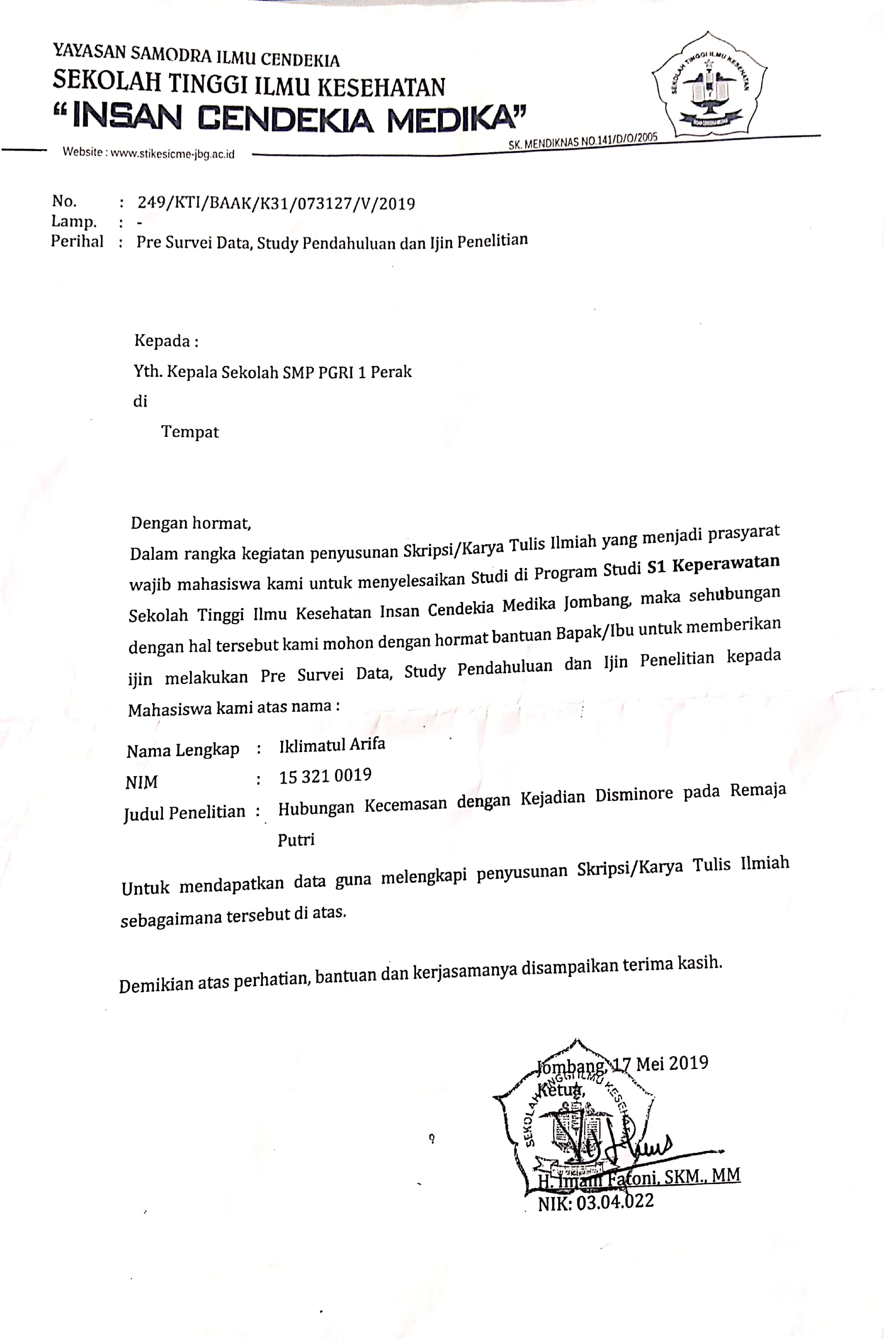

Lampiran 2

Lampiran 3

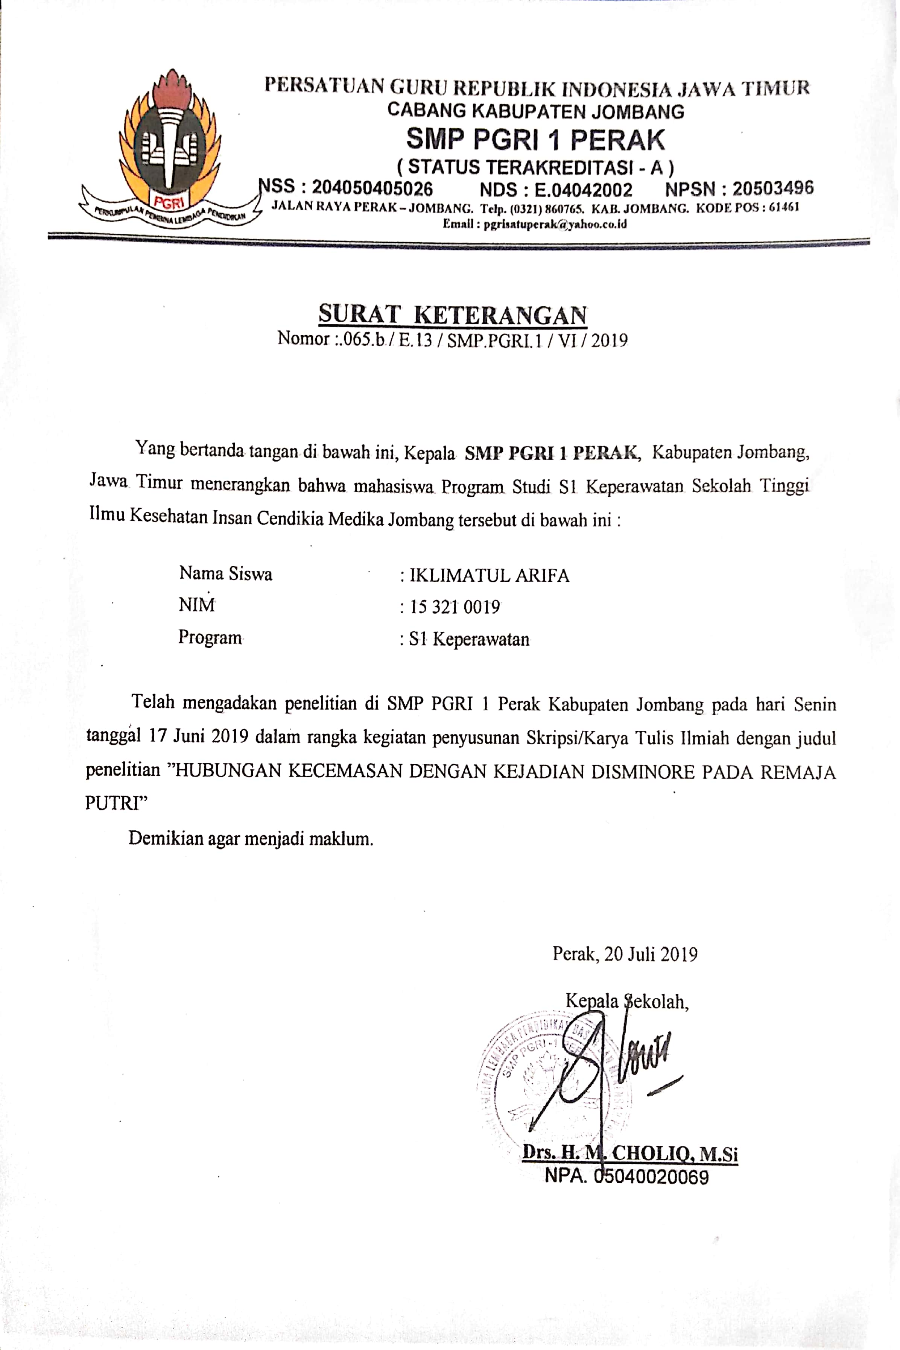

Lampiran 4

**LEMBAR PENJELASAN PENELITIAN**

Saya yang bertanda tangan di bawah ini :

Nama : Iklimatul Arifa

Nim : 153210019

Program studi : S1 Ilmu Keperawatan

Saat ini melakukan penelitian dengan judul “ Hubungan Kecemasan Dengan Derajat Dismenore Pada Remaja Putri Di SMP PGRI 1 Perak Kabupaten Jombang”.

Berikut ini penjelasan tentang penelitian dan keikutsertaan siswi-siswi sebagai responden dalam penelitian ini :

1. Tujuan dari penelitian ini untuk menganalisis ada tidaknya hubungan kecemasan dengan kejadian dismenore pada remaja putri di SMP PGRI 1 Perak Kabupaten Jombang.
2. Peneliti memberikan surat permohonan dan surat persetujuan untuk menjadi responden.
3. Keikutsertaan responden dalam penelitian ini bukan suatu paksaan dari pihak manapun tetapi sukarela dari responden sendiri.
4. Responden diminta untuk mengisi lembar kuesioner serta melingkari gambar kuesioner yang dibagikan pada saat penelitian.
5. Apabila pada saat penelitian responden merasa tidak nyaman, responden berhak untuk berbicara kepada peneliti.
6. Responden berhak memberikan pertanyaan kepada peneliti pada waktu penelitian.
7. Peneliti akan merahasiakan semua data ataupun informasi yang disampaikan oleh responden pada saat penelitian.
8. Peneliti akan memberikan *reward* berupa souvenir kepada responden yang sudah dengan sukarela mengikuti penelitian.

Jombang, Mei 2019

Penulis

(Iklimatul Arifa)

Lampiran 5

**PERMOHONAN MENJADI RESPONDEN**

Dengan hormat,

Yang bertanda tangan dibawah ini :

Nama :Iklimatul Arifa

Nim : 153210019

Adalah mahasiswa S1 Ilmu Keperawatan Sekolah Tinggi Ilmu Kesehatan Insan Cendekia Medika Jombang. Memohon partisipasi Adik-adik dalam penelitian ini yang berjudul “ Hubungan Kecemasan Dengan Derajat Dismenore pada remaja putri Di SMP PGRI 1 Perak Kabupaten Jombang”. Penelitian ini sebagai salah satu syarat dalam menyelesaikan pendidikan di Sekolah Tinggi Ilmu Kesehatan Insan Cendekia Medika Jombang.

Partisipasi adik-adik dalam penelitian ini sangat bermanfaat bagi saya dalam melakukan penelitian. Saya mengharapkan jawaban adik-adik sesuai dengan hati nurani adik-adik tanpa dipengaruhi oleh siapapun. Saya menjamin kerahasian identitas dan informasi yang adik-adik berikan tanpa digunakan untuk maksud yang lain-lain.

Sebagai bukti kesediaan adik-adik untuk menjadi responden dalam penelitian ini, adik-adik dipersilakan untuk bertandatangan pada lembar persetujuan yang telah di persiapkan. Atas partisipasi yang adik-adik berikan saya mengucapkan terimakasih

Peneliti Responden

(Iklimatul Arifa) (……………….)

Lampiran 6

**LEMBAR PERSETUJUAN MENJADI RESPONDEN**

***INFORMED CONSENT***

Setelah mendapatkan penjelasan dari peneliti, saya yang bertanda tangan

Nama :

Umur :

Jenis kelamin :

Alamat :

Menyatakan **(bersedia/tidak bersedia**) menjadi responden dalam penelitian yang dilakukan oleh saudari Iklimatul Arifa, mahasiswa S1 Ilmu Keperawatan STIKes ICME Jombang yang berjudul “ Hubungan Kecemasan Dengan derajat Dismenore Pada Remaja Putri Di SMP PGRI 1 Perak Kabupaten Jombang”

Demikian surat persetujuan ini saya buat dengan sejujur-jujurnya tanpa paksaan dari pihak manapun.

Jombang, Mei 2019

Responden

(..................................)

Lampiran 7

**HAMILTON RATING SCALE FOR ANXIETY**

**(HARS)**

No responden :

Nama responden :

Tanggal pemeriksaan :

Skor : 0 = Tidak ada

: 1 = Ringan

: 2 = Sedang

: 3 = Berat

: 4 = Sangat berat

Total skor : < 6 = Tidak ada kecemasan

: 7-14 = Kecemasan ringan

: 15-28 = Kecemasan sedang

: 29-42 = Kecemasan berat

:43-56 = Kecemasan sangat berat

|  |  |  |  |  |  |  |
| --- | --- | --- | --- | --- | --- | --- |
| No | Pertanyaan | 0 | 1 | 2 | 3 | 4 |
| 1. | Perasaan cemas   * Cemas * Firasat buruk * Takut akan pikiran sendiri * Mudah tersinggung |  |  |  |  |  |
| 2 | Ketegangan   * Merasa tegang * Lesu * Tidak bisa istirahat tenang * Mudah terkejut * Mudah menangis * Gemetar |  |  |  |  |  |
| 3 | Ketakutan   * Pada gelap * Pada orang asing * Ditinggal sendiri * Pada binatang besar * Pada keramaian lalu lintas * Pada kerumunan orang |  |  |  |  |  |
| 4 | Gangguan tidur   * Sukar tidur * Terbangun malam hari * Tidak nyenyak * Bangun dengan lesu * Banyak mimpi * Mimpi buruk * Mimpi menakutkan |  |  |  |  |  |
| 5 | Gangguan kecerdasan   * Sukar konsentrasi * Daya ingat buruk |  |  |  |  |  |
| 6 | Perasaan depresi   * Hilangnya minat * Berkurangnya kesenangan pada hobi * Sedih * Bangun dini hari * Perasaan berubah-ubah sepanjang hari |  |  |  |  |  |
| 7 | Gejala somatik (Otot)   * Sakit dan nyeri otot * Kaku * Kedutan otot * Gigi gemerutuk * Suara tidak stabil |  |  |  |  |  |
| 8 | Gejala somatik( sensorik)   * Tinitus * Penglihatan kabur * Muka merah atau pucat * Merasa lemah * Perasaan ditusuk-tusuk |  |  |  |  |  |
| 9 | Gejala kardiovaskuler   * Takikardi * Berdebar * Nyeri di dada * Denyut nadi mengeras * Perasaan lesu/lemas seperti mau pingsan * Detak jantung menghilang (berhenti sekejap) |  |  |  |  |  |
| 10 | Gejala respiratori   * Rasa tertekan atau sempit didada * Perasaan tercekik * Sering menarik nafas * Nafas pendek/sesak |  |  |  |  |  |
| 11 | Gejala gastrointestinal   * Sulit menelan * Perut melilit * Gangguan percernaan * Nyeri sebelum dan sesudah makan * Perasaan terbakar diperut * Rasa penuh atau kembung * Mual * Muntah * Buang air besar lembek * Kehilangan berat badan * Konstipasi (sukar buang air besar) |  |  |  |  |  |
| 12 | Gejala urogenital   * Sering buang air keci * Tidak dapat menahan air seni * Amenorrhea * Menorrhagia * Menjadi dingin |  |  |  |  |  |
| 13 | Gejala otonom   * Mulut kering * Mulut merah * Mudah berkeringat * Pusing, sakit kepala * Bulu-bulu berdiri |  |  |  |  |  |
| 14 | Tingkah laku pada saat wawancara   * Gelisah * Tidak tenang * Jari gemetar * Kening mengkerut * Muka tegang * Tonus otot meningkat * Nafas pendek dan cepat * Muka merah |  |  |  |  |  |

(Sumber: Nursalam, 2013).

Lampiran 8

***FACES PAIN RATING SCALE***

**Alat ukur intensitas nyeri**

Face pain scale adalah salah satu alat ukur nyeri yang berbentuk gambar terdiri dari 6 gambar wajah dari nilai 0-10. Gambar paling kiri nilai 0 dengan gambar tersenyum atau tidak nyeri, sedangkan gambar paling ujung kanan menangis atau nyeri yang tak tertahankan dengan nilai 9-10. Cara pengisian responden diminta melingkari gambar yang sesuai dengan nyeri yang dirasakan.

No responden :

Nama responden :

Tanggal pemeriksaan:

Skor : 0 = Tidak nyeri Kriteria: 0 : Tidak nyeri

: 1 = Sedikit nyeri : 1-10 : Sedikit nyeri

: 2 = Sedikit lebih nyeri : 11-20: Sedikit lebih nyeri

: 3 = Lebih nyeri : 21-30 : Lebih nyeri

: 4 = Sangat nyeri : 31-40 : Sangat nyeri

: 5 = Nyeri tak tertahankan : 41-50 : Nyeri tak tertahankan.



Lampiran 9

**Lembar observasi**

|  |  |  |  |  |  |  |
| --- | --- | --- | --- | --- | --- | --- |
| No | Inisial | Jenis kelamin | Umur | Usia Menarche | Derajat dismenore | Kriteria |
| 1 | Nn. W | Perempuan | 15 tahun | 11tahun | 4 | Sangat nyeri |
| 2 | Nn. A | Perempuan | 13 tahun | 12 tahun | 4 | sangat nyeri |
| 3 | Nn. X | Perempuan | 13 tahun | 11 tahun | 3 | Lebih nyeri |
| 4 | Nn. B | Perempuan | 13 tahun | 11 tahun | 3 | Lebih nyeri |
| 5 | Nn C | Perempuan | 13 tahun | 11 tahun | 5 | Nyeri tak tertahankan |
| 6 | Nn. M | Perempuan | 13 tahun | 11 tahun | 3 | Lebih nyeri |
| 7 | Nn. N | Perempuan | 14 tahun | 11 tahun | 4 | sangat nyeri |
| 8 | Nn. V | Perempuan | 14 tahun | 11 tahun | 5 | nyeri tak tertahankan |
| 9 | Nn. C | Perempuan | 14 tahun | 11 tahun | 4 | Sangat nyeri |
| 10 | Nn. S | Perempuan | 14 tahun | 11 tahun | 4 | Sangat nyeri |
| 11 | Nn.D | Perempuan | 14 tahun | 11 tahun | 4 | Sangat nyeri |
| 12 | Nn J | Perempuan | 14 tahun | 11 tahun | 4 | sangat nyeri |
| 13 | Nn R | Perempuan | 14 tahun | 11 tahun | 5 | Nyeri tak tertahankan |
| 14 | Nn.G | Perempuan | 14 tahun | 11 tahun | 4 | Sangat nyeri |
| 15 | Nn. F | Perempuan | 14 tahun | 11 tahun | 4 | sangat nyeri |
| 16 | Nn. Y | Perempuan | 14 tahun | 11 tahun | 5 | Nyeri tak tertahankan |
| 17 | Nn. T | Perempuan | 14 tahun | 11 tahun | 5 | Nyeri tak tertahankan |
| 18 | Nn. P | Perempuan | 13 tahun | 11 tahun | 5 | Nyeri tak tertahankan |
| 19 | Nn. I | Perempuan | 13 tahun | 11 tahun | 5 | nyeri tak tertahankan |
| 20 | Nn. U | Perempuan | 13 tahun | 11 tahun | 5 | nyeri tak tertahankan |
| 21 | Nn. E | Perempuan | 13 tahun | 11 tahun | 4 | Sangat nyeri |
| 22 | Nn. Q | Perempuan | 13 tahun | 11 tahun | 4 | sangat nyeri |
| 23 | Nn. D | Perempuan | 14 tahun | 12 tahun | 4 | sangat nyeri |
| 24 | Nn. F | Perempuan | 14 tahun | 12 tahun | 4 | sangat nyeri |
| 25 | Nn. T | Perempuan | 14 tahun | 12 tahun | 4 | sangat nyeri |
| 26 | Nn. S | Perempuan | 14 tahun | 12 tahun | 4 | sangat nyeri |
| 27 | Nn. H | Perempuan | 14 tahun | 12 tahun | 4 | sangat nyeri |
| 28 | Nn. J | Perempuan | 14 tahun | 12 tahun | 5 | Nyeri tak tertahankan |
| 29 | Nn. K | Perempuan | 14 tahun | 12 tahun | 4 | sangat nyeri |
| 30 | Nn. L | Perempuan | 14 tahun | 12 tahun | 4 | Sangat nyeri |
| 31 | Nn. N | Perempuan | 14 tahun | 12 tahun | 5 | nyeri tak tertahankan |
| 32 | Nn. O | Perempuan | 14 tahun | 13 tahun | 4 | Sangat nyeri |
| 33 | Nn. B | Perempuan | 14 tahun | 13 tahun | 4 | Sangat nyeri |

Lampiran 10

**TABULASI DATA UMUM DAN DATA KHUSUS**

|  |  |  |  |  |  |  |
| --- | --- | --- | --- | --- | --- | --- |
| No | R | JK | U | UM | K | D |
| 1 | R1 | 1 | 3 | 1 | 2 | 4 |
| 2 | R2 | 1 | 1 | 2 | 2 | 4 |
| 3 | R3 | 1 | 1 | 1 | 3 | 3 |
| 4 | R4 | 1 | 1 | 1 | 2 | 3 |
| 5 | R5 | 1 | 1 | 1 | 4 | 5 |
| 6 | R6 | 1 | 1 | 1 | 2 | 3 |
| 7 | R7 | 1 | 2 | 1 | 2 | 4 |
| 8 | R8 | 1 | 2 | 1 | 4 | 5 |
| 9 | R9 | 1 | 2 | 1 | 3 | 4 |
| 10 | R10 | 1 | 2 | 1 | 3 | 4 |
| 11 | R11 | 1 | 2 | 1 | 3 | 4 |
| 12 | R12 | 1 | 2 | 1 | 4 | 4 |
| 13 | R13 | 1 | 2 | 1 | 3 | 5 |
| 14 | R14 | 1 | 2 | 1 | 3 | 4 |
| 15 | R15 | 1 | 2 | 1 | 3 | 4 |
| 16 | R16 | 1 | 2 | 1 | 3 | 5 |
| 17 | R17 | 1 | 2 | 1 | 3 | 5 |
| 18 | R18 | 1 | 1 | 1 | 3 | 5 |
| 19 | R19 | 1 | 1 | 1 | 3 | 5 |
| 20 | R20 | 1 | 1 | 1 | 3 | 5 |
| 21 | R21 | 1 | 1 | 1 | 3 | 4 |
| 22 | R22 | 1 | 1 | 1 | 3 | 4 |
| 23 | R23 | 1 | 2 | 2 | 3 | 4 |
| 24 | R24 | 1 | 2 | 2 | 3 | 4 |
| 25 | R25 | 1 | 2 | 2 | 3 | 4 |
| 26 | R26 | 1 | 2 | 2 | 3 | 4 |
| 27 | R27 | 1 | 2 | 2 | 3 | 4 |
| 28 | R28 | 1 | 2 | 2 | 3 | 5 |
| 29 | R29 | 1 | 2 | 2 | 3 | 4 |
| 30 | R30 | 1 | 2 | 2 | 3 | 4 |
| 31 | R31 | 1 | 2 | 2 | 3 | 5 |
| 32 | R32 | 1 | 2 | 3 | 3 | 4 |
| 33 | R33 | 1 | 2 | 3 | 3 | 4 |

Lampiran 11

**HASIL ANGKET KECEMASAN**

|  |  |  |  |  |  |  |  |  |  |  |  |  |  |  |  |  |  |
| --- | --- | --- | --- | --- | --- | --- | --- | --- | --- | --- | --- | --- | --- | --- | --- | --- | --- |
| R | X1 | X2 | X3 | X4 | X5 | X6 | X7 | X8 | X9 | X10 | X11 | X12 | X13 | X14 | JML | Kriteria | Kode |
| 1 | 3 | 3 | 2 | 2 | 2 | 2 | 1 | 1 | 1 | 2 | 1 | 1 | 3 | 3 | 27 | sedang | 2 |
| 2 | 2 | 2 | 2 | 1 | 1 | 2 | 2 | 2 | 1 | 2 | 2 | 2 | 2 | 2 | 25 | sedang | 2 |
| 3 | 4 | 4 | 4 | 3 | 3 | 3 | 3 | 2 | 2 | 3 | 2 | 2 | 2 | 2 | 39 | Berat | 3 |
| 4 | 2 | 3 | 2 | 2 | 2 | 2 | 2 | 1 | 1 | 2 | 1 | 2 | 2 | 2 | 26 | sedang | 2 |
| 5 | 3 | 4 | 4 | 3 | 3 | 3 | 3 | 2 | 3 | 4 | 3 | 3 | 4 | 4 | 46 | Sangat berat | 4 |
| 6 | 3 | 1 | 2 | 2 | 2 | 2 | 1 | 2 | 2 | 2 | 2 | 2 | 2 | 3 | 28 | sedang | 2 |
| 7 | 2 | 2 | 2 | 2 | 2 | 2 | 2 | 2 | 2 | 2 | 2 | 2 | 2 | 2 | 28 | sedang | 2 |
| 8 | 4 | 3 | 3 | 2 | 2 | 3 | 3 | 2 | 3 | 3 | 3 | 4 | 4 | 4 | 43 | Sangat berat | 4 |
| 9 | 4 | 2 | 2 | 2 | 3 | 3 | 1 | 1 | 1 | 1 | 1 | 1 | 3 | 4 | 29 | Berat | 3 |
| 10 | 4 | 3 | 2 | 2 | 2 | 2 | 2 | 3 | 3 | 3 | 2 | 3 | 2 | 3 | 36 | Berat | 3 |
| 11 | 4 | 3 | 3 | 3 | 2 | 2 | 2 | 2 | 2 | 2 | 3 | 2 | 2 | 3 | 35 | Berat | 3 |
| 12 | 4 | 4 | 4 | 4 | 4 | 4 | 2 | 1 | 2 | 1 | 1 | 2 | 3 | 3 | 39 | Berat | 4 |
| 13 | 4 | 3 | 4 | 3 | 3 | 3 | 4 | 2 | 2 | 2 | 2 | 2 | 4 | 4 | 42 | Berat | 3 |
| 14 | 3 | 3 | 3 | 3 | 3 | 3 | 2 | 2 | 1 | 1 | 2 | 1 | 3 | 4 | 34 | Berat | 3 |
| 15 | 4 | 3 | 3 | 3 | 4 | 3 | 3 | 2 | 1 | 2 | 1 | 2 | 4 | 4 | 39 | Berat | 3 |
| 16 | 3 | 3 | 3 | 3 | 3 | 2 | 3 | 3 | 2 | 4 | 4 | 2 | 3 | 3 | 42 | Berat | 3 |
| 17 | 3 | 3 | 3 | 3 | 3 | 3 | 2 | 2 | 2 | 2 | 1 | 2 | 4 | 3 | 36 | Berat | 3 |
| 18 | 3 | 3 | 2 | 3 | 3 | 2 | 1 | 2 | 1 | 2 | 1 | 3 | 3 | 3 | 32 | Berat | 3 |
| 19 | 4 | 3 | 3 | 3 | 3 | 3 | 2 | 2 | 2 | 2 | 2 | 3 | 4 | 3 | 39 | Berat | 3 |
| 20 | 4 | 3 | 2 | 3 | 4 | 3 | 1 | 2 | 2 | 2 | 1 | 3 | 3 | 3 | 36 | Berat | 3 |
| 21 | 4 | 3 | 2 | 3 | 3 | 3 | 1 | 2 | 1 | 1 | 1 | 4 | 4 | 4 | 36 | Berat | 3 |
| 22 | 4 | 4 | 3 | 4 | 4 | 3 | 2 | 2 | 2 | 2 | 3 | 3 | 4 | 4 | 44 | Sangat berat | 4 |
| 23 | 4 | 3 | 4 | 4 | 3 | 2 | 0 | 1 | 0 | 1 | 1 | 0 | 2 | 4 | 29 | Berat | 3 |
| 24 | 3 | 3 | 3 | 2 | 2 | 1 | 1 | 1 | 2 | 1 | 3 | 3 | 4 | 4 | 33 | Berat | 3 |
| 25 | 4 | 4 | 4 | 4 | 3 | 4 | 2 | 3 | 2 | 1 | 1 | 2 | 3 | 2 | 39 | Berat | 3 |
| 26 | 4 | 4 | 4 | 4 | 4 | 4 | 2 | 2 | 2 | 1 | 2 | 2 | 3 | 3 | 41 | Berat | 3 |
| 27 | 3 | 3 | 4 | 2 | 4 | 2 | 3 | 2 | 2 | 1 | 1 | 2 | 3 | 3 | 35 | Berat | 3 |
| 28 | 4 | 4 | 4 | 4 | 4 | 2 | 3 | 2 | 1 | 1 | 2 | 3 | 4 | 4 | 42 | Berat | 3 |
| 29 | 3 | 3 | 3 | 3 | 3 | 2 | 3 | 2 | 2 | 2 | 3 | 2 | 3 | 4 | 38 | Berat | 3 |
| 30 | 4 | 4 | 3 | 3 | 3 | 2 | 3 | 2 | 1 | 2 | 3 | 2 | 2 | 3 | 37 | Berat | 3 |
| 31 | 3 | 2 | 3 | 3 | 3 | 3 | 2 | 3 | 2 | 1 | 1 | 3 | 3 | 4 | 36 | Berat | 3 |
| 32 | 3 | 2 | 2 | 2 | 2 | 2 | 2 | 2 | 2 | 2 | 2 | 2 | 3 | 3 | 31 | Berat | 3 |
| 33 | 4 | 3 | 2 | 4 | 3 | 3 | 2 | 2 | 3 | 2 | 3 | 2 | 2 | 2 | 37 | Berat | 3 |
| Jumlah | 114 | 100 | 96 | 94 | 106 | 85 | 68 | 64 | 58 | 62 | 63 | 74 | 99 | 96 |  | | |

Lampiran 12

**Lembar Hasil SPSS**

|  |  |  |  |  |  |  |
| --- | --- | --- | --- | --- | --- | --- |
| **Statistics** | | | | | | |
|  |  | Jenis kelamin | Umur | Usia menarche | Kecemasan | Derajat dismenore |
| N | Valid | 33 | 33 | 33 | 33 | 33 |
| Missing | 0 | 0 | 0 | 0 | 0 |

|  |  |  |  |  |  |
| --- | --- | --- | --- | --- | --- |
| **Jenis kelamin** | | | | | |
|  |  | Frequency | Percent | Valid Percent | Cumulative Percent |
| Valid | perempuan | 33 | 100.0 | 100.0 | 100.0 |

|  |  |  |  |  |  |
| --- | --- | --- | --- | --- | --- |
| **Umur** | | | | | |
|  |  | Frequency | Percent | Valid Percent | Cumulative Percent |
| Valid | 13 tahun | 10 | 30.3 | 30.3 | 30.3 |
| 14 tahun | 22 | 66.7 | 66.7 | 97.0 |
| 15 tahun | 1 | 3.0 | 3.0 | 100.0 |
| Total | 33 | 100.0 | 100.0 |  |

|  |  |  |  |  |  |
| --- | --- | --- | --- | --- | --- |
| **Usia menarche** | | | | | |
|  |  | Frequency | Percent | Valid Percent | Cumulative Percent |
| Valid | 11 tahun | 21 | 63.6 | 63.6 | 63.6 |
| 12 tahun | 10 | 30.3 | 30.3 | 93.9 |
| 13 tahun | 2 | 6.1 | 6.1 | 100.0 |
| Total | 33 | 100.0 | 100.0 |  |

|  |  |  |  |  |  |
| --- | --- | --- | --- | --- | --- |
| **Kecemasan** | | | | | |
|  |  | Frequency | Percent | Valid Percent | Cumulative Percent |
| Valid | Sedang | 5 | 15.2 | 15.2 | 15.2 |
| Berat | 25 | 75.8 | 75.8 | 90.9 |
| Sangat berat | 3 | 9.1 | 9.1 | 100.0 |
| Total | 33 | 100.0 | 100.0 |  |

|  |  |  |  |  |  |
| --- | --- | --- | --- | --- | --- |
| **Derajat Dismenore** | | | | | |
|  |  | Frequency | Percent | Valid Percent | Cumulative Percent |
| Valid | Berat | 20 | 60.6 | 60.6 | 60.6 |
| Sedang | 10 | 30.3 | 30.3 | 90.9 |
| Ringan | 3 | 9.1 | 9.1 | 100.0 |
| Total | 33 | 100.0 | 100.0 |  |

|  |  |  |  |  |  |  |
| --- | --- | --- | --- | --- | --- | --- |
| **Kecemasan * Derajat Dismenore Crosstabulation** | | | | | | |
|  |  |  | Derajat Dismenore | | | Total |
|  |  |  | Berat | Sedang | Ringan |
| Kecemasan | Sedang | Count | 4 | 1 | 0 | 5 |
| Expected Count | 3.0 | 1.5 | .5 | 5.0 |
| % within Kecemasan | 80.0% | 20.0% | .0% | 100.0% |
| % within Derajat Dismenore | 20.0% | 10.0% | .0% | 15.2% |
| % of Total | 12.1% | 3.0% | .0% | 15.2% |
| Berat | Count | 16 | 9 | 0 | 25 |
| Expected Count | 15.2 | 7.6 | 2.3 | 25.0 |
| % within Kecemasan | 64.0% | 36.0% | .0% | 100.0% |
| % within Derajat Dismenore | 80.0% | 90.0% | .0% | 75.8% |
| % of Total | 48.5% | 27.3% | .0% | 75.8% |
| sangat berat | Count | 0 | 0 | 3 | 3 |
| Expected Count | 1.8 | .9 | .3 | 3.0 |
| % within Kecemasan | .0% | .0% | 100.0% | 100.0% |
| % within Derajat Dismenore | .0% | .0% | 100.0% | 9.1% |
| % of Total | .0% | .0% | 9.1% | 9.1% |
| Total | | Count | 20 | 10 | 3 | 33 |
| Expected Count | 20.0 | 10.0 | 3.0 | 33.0 |
| % within Kecemasan | 60.6% | 30.3% | 9.1% | 100.0% |
| % within Derajat Dismenore | 100.0% | 100.0% | 100.0% | 100.0% |
| % of Total | 60.6% | 30.3% | 9.1% | 100.0% |

|  |  |  |  |  |
| --- | --- | --- | --- | --- |
| **Correlations** | | | | |
|  |  |  | Kecemasan | Derajat Dismenore |
| Spearman's rho | Kecemasan | Correlation Coefficient | 1.000 | .460** |
| Sig. (2-tailed) | . | .007 |
| N | 33 | 33 |
| Derajat Dismenore | Correlation Coefficient | .460** | 1.000 |
| Sig. (2-tailed) | .007 | . |
| N | 33 | 33 |
| **. Correlation is significant at the 0.01 level (2-tailed). | | | | |

Lampiran 13

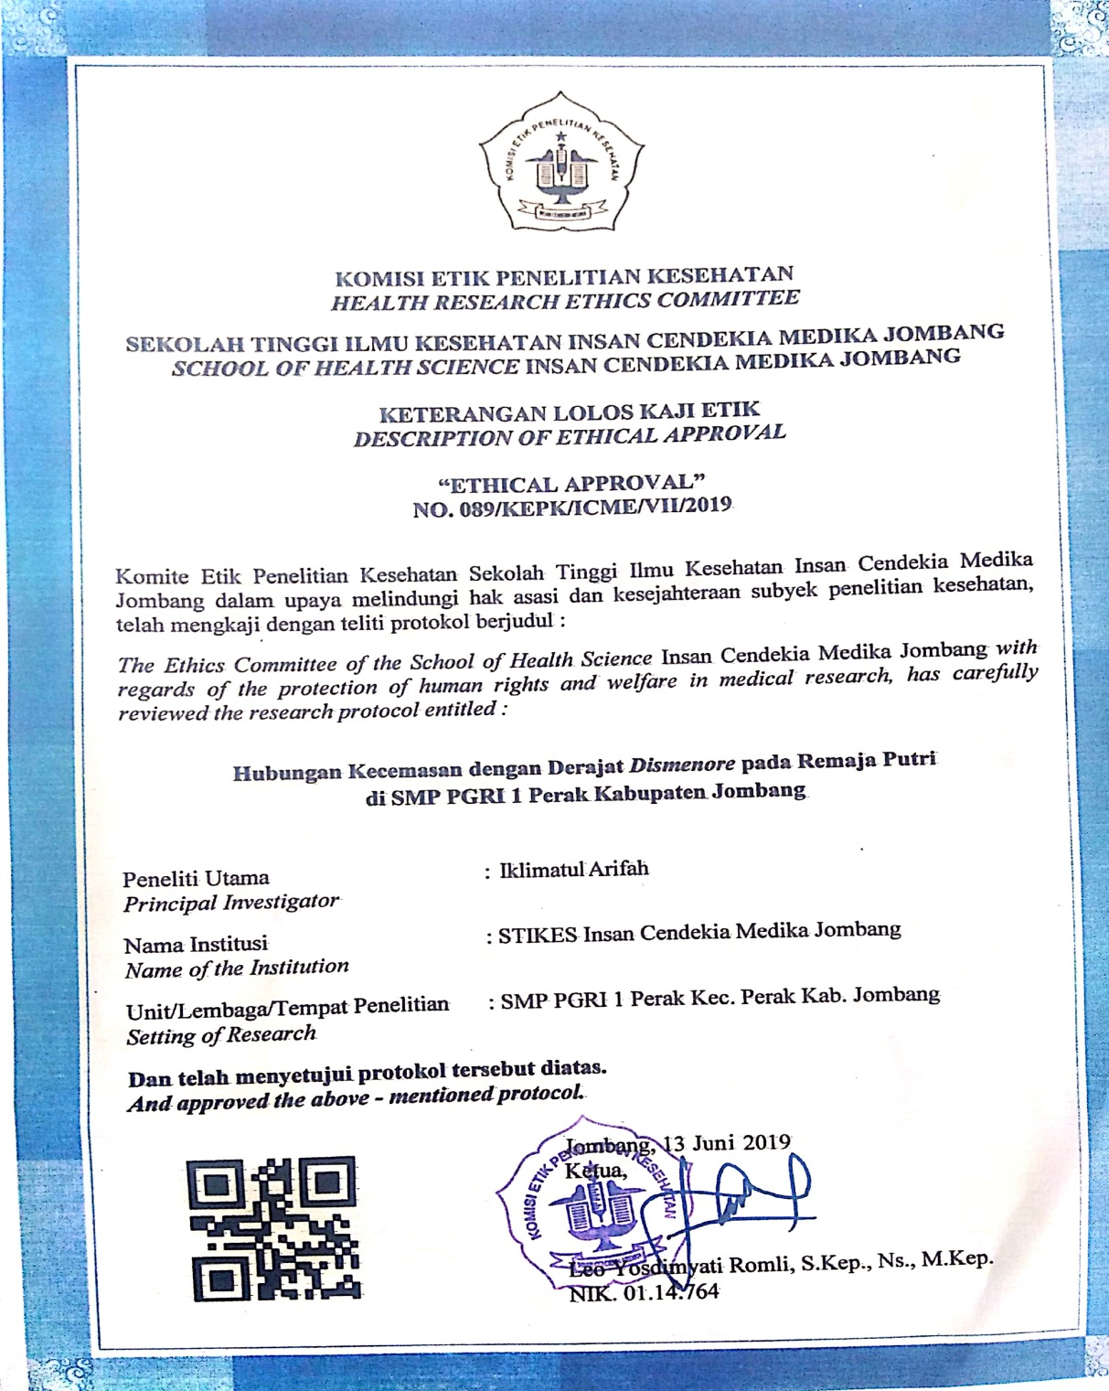

Lampiran 14

